지역 산업구조 특성이 경제성장에 미치는 영향 — 대구판(산업구조지수를 중심으로)
2026-09-30 · 초안(편집용) · 파일 id 2026-09-30-policy-structure-daegu
핵심 문장 대구 산업구조는 부가가치가 여러 업종에 분산돼 산업집중도가 17개 시도 중 16위이고, 특화산업은 섬유·보건·교육 등이며 고부가 3부문(전기·전자·정밀기기, 정보통신, 금융보험) 비중 14.0%는 전국 20.2%보다 낮다. 2015~2024년 연평균 성장률 1.15%는 전국 2.47%, 6개 광역시 평균 1.88%를 밑돈다.
지역 산업구조를 입지계수·산업집중도·산업구조 변화속도로 진단하는 보고서 형식을 빌려 대구를 같은 방법으로 계산한 보고서다. 자료는 KOSIS 의 지역소득·경제활동인구조사·전국사업체조사·지역별고용조사·소매판매액지수·주민등록인구현황과 관세청 기업무역활동통계를 활용했다.

[요 약]
1 [검토배경] 최근 지역경제 산업구조는 기존 주력산업의 쇠퇴와 첨단산업* 중심의 생태계 재편이라는 전환기에 있다. 첨단·지식기반 산업구조로 옮겨 간 지역은 성장세가 양호한 반면 산업구조가 굳어진 지역은 낮은 성장에 머물러 있다. 이 보고서는 지역경제의 양극화와 지속가능한 성장을 산업구조 변화(입지계수·산업집중도·산업구조 변화속도)의 관점에서 살펴본다.
* OECD 기준 고부가가치산업과 국가데이터처 「지역소득」 분류 기준을 맞춰 전기·전자 및 정밀기기 제조업, 정보통신업, 금융 및 보험업으로 정의
2 [지역 산업구조와 경제성장 간 관계] 산업구조가 전통산업에 고착화된 지역은 저성장한 반면, 집중도가 상승하거나 고부가가치 구조로 재편되고 있는 지역은 비교적 양호한 성장세를 보였다. ① 경제성장률과 특화산업 고착화 수준을 교차하면 4개 유형(구조재편형 고성장·경로강화형 고성장·구조고착형 저성장·구조재편형 저성장)으로 나뉘는데, 대구(성장률 1.15%, 고착화 0.977)는 고착화가 17개 시도 평균(0.959)보다 높고 성장률이 전국 평균(2.47%)보다 낮은 「구조고착형 저성장」 사분면에 경남·울산·전남과 함께 위치해 있다. ② 산업집중도의 상승은 경제성장(상관계수 0.62)·인구 성장(0.40)과 양(+)의 상관관계를 보이며, 집적경제 효과(지식 파급, 거래비용 절감 등)로 설명되곤 한다.⁸⁾ 대구의 산업집중도는 2015~2024년 연평균 0.40% 하락했다(17개 시도 평균 -0.08%). ③ 산업구조 변화속도 전체는 성장과 뚜렷한 선형관계가 없었으나, 고부가 산업구조로의 변화속도가 빠른 지역은 양호한 성장세를 보였다. 대구의 고부가 변화속도 0.0036은 17개 시도 평균 0.0045보다 낮다.
대구는 고부가 부문 비중·고부가 변화속도·산업집중도가 모두 17개 시도 평균에 못 미치고, 같은 기간 성장률도 전국 평균을 밑돈다. 대구는 연평균 GRDP 성장률(1.15%)과 노동생산성 증가율(1.55%)이 전국(2.47%·1.59%) 대비 낮고, 산업집중도(619)는 17개 시도 중 16번째로 부가가치가 여러 업종에 분산돼 있다. 특화산업은 섬유·의복·가죽(입지계수 2.41), 보건·사회복지(1.70), 교육(1.59) 등이고 고부가 3부문 비중은 14.0%로 전국(20.2%)보다 낮다.
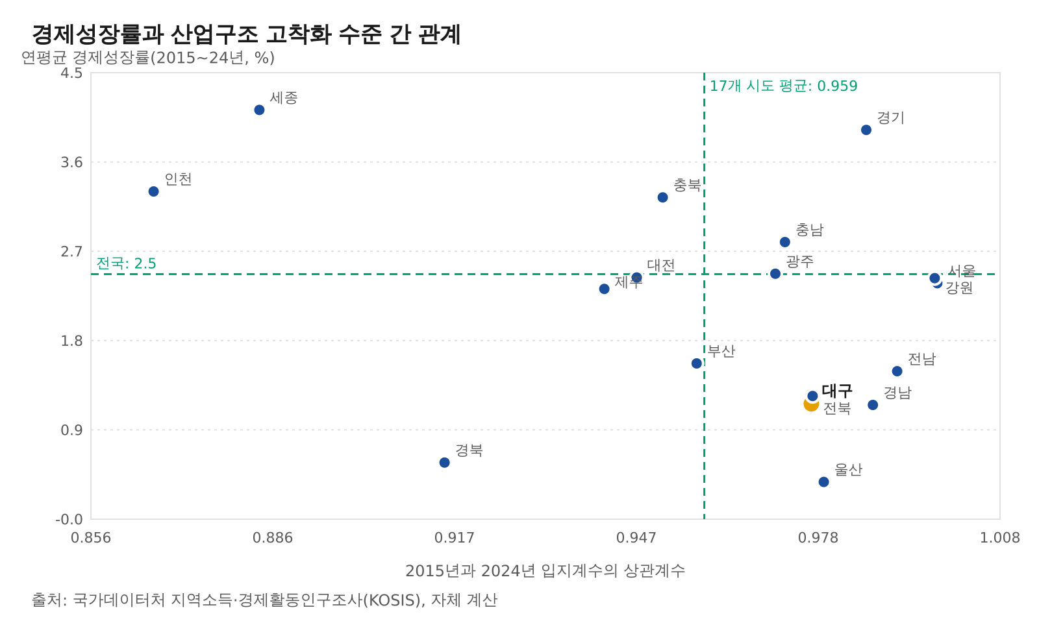
[요약-1] 경제성장률¹⁾과 산업구조 고착화 수준²⁾ 간 관계 — 주: 1) 2015~24년 연평균 실질 GRDP 성장률 2) 2015년과 2024년 입지계수의 상관값. 자료: 국가데이터처, 자체 계산
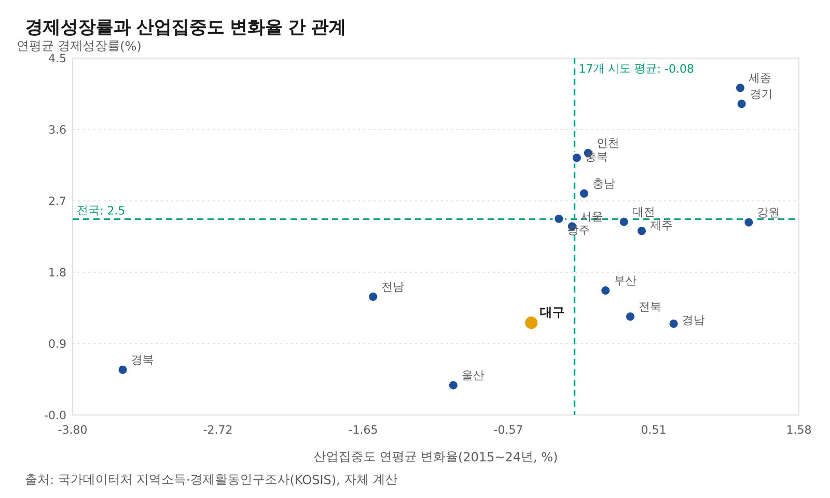
[요약-2] 경제성장률¹⁾과 산업집중도 변화율²⁾ 간 관계 — 주: 1) 2015~24년 연평균 경제성장률 2) 2015~24년 연평균 산업집중도 변화율. 자료: 국가데이터처, 자체 계산
3 [지역 산업구조 특성이 경제성장에 미치는 영향] 특화수준·산업집중도·변화속도가 경제성장에 미치는 효과를 17개 시도 연간 패널(2016~2024년)로 추정했다. 산업집중도가 1% 오르면 실질 GRDP 와 노동생산성 증가율이 각각 0.20%p·0.21%p, 수출 증가율이 0.90%p 높아지는 것으로 추정됐다(모두 1% 유의수준). 특화산업 비중은 어느 종속변수에서도 유의하지 않았고, 변화속도는 수출에서만 양(+)으로 유의했으며, 소매판매는 세 변수 모두와 관계가 없었다. 원보고서가 분기 자료로 확인한 특화산업 비중의 양(+)의 효과와 변화속도의 음(-)의 효과는 연간 자료에서는 나타나지 않았다.
4 [시사점] 산업구조 진단 결과를 정책에 쓰려면 대내외 비교우위가 뚜렷한 고부가 특화산업이 무엇인지부터 확인해야 한다. 대구는 부가가치 기준으로는 고부가 3부문의 입지계수가 모두 1 미만(전기·전자·정밀기기 0.41, 정보통신 0.64)이고 금융·보험(1.19)만 1을 넘는다. 금융·보험을 빼면 특화 부문(보건·교육·섬유)과 고부가 부문이 겹치지 않는다. 앵커기업 중심의 전·후방 밸류체인 집적으로 산업집중도를 높이는 길을 택한다면 어느 부문을 축으로 삼을지가 먼저 정해져야 하며, 그 판단 재료는 표 2-1·그림 2-13(특화산업)과 그림 2-21(고부가 변화속도)에 있다.
특히 대구의 경우 고부가 3부문 비중이 2015년 13.3%에서 2024년 14.0%로 0.7%p 늘어나는 데 그쳐 전국(18.8%→20.2%)과의 격차가 5.5%p에서 6.2%p로 벌어졌다. 제조업 안에서는 전기·전자·정밀기기 비중이 14.9%에서 18.2%로 늘고 섬유·의복·가죽이 13.3%에서 8.2%로 줄어 재편이 진행 중이나, 제조업 전체 비중(21.3%)이 전국(28.6%)보다 낮아 지역 전체 지표에 미치는 영향이 작다. 재편 과정의 충격(사양산업 근로자의 직무 전환 등)을 완화할 연착륙 지원도 검토 항목이며, 대구의 대상 규모(섬유·의복·가죽 부가가치 비중 1.7%, 기업 사전 섬유·패션 그룹 1,716곳)는 Ⅳ장에 적었다.

Ⅰ. 검토배경
1. 최근 지역경제 산업구조는 전통 주력산업의 쇠퇴와 첨단산업 중심의 생태계 재편이라는 전환기에 있다. 일부 지역은 기존 산업의 경쟁력이 약해졌음에도 이를 대체할 새로운 고부가 산업으로 자원과 역량이 옮겨 가지 못한 채 산업구조가 장기간 고착되는 문제에 직면해 있다.
2. 이러한 산업구조 변화에 대한 대응 차이는 지역 간 경제성장 격차로 나타나고 있다. 2015~2024년 첨단·지식기반 산업(고부가 3부문)의 실질 부가가치 연평균 성장률은 경기(8.5%)·세종(6.9%)·인천(6.5%)이 높고 경북(-0.2%)·경남(2.9%)·제주(3.0%)·부산(3.3%)이 낮으며, 대구는 3.4%로 전국(5.6%)보다 낮다. 같은 기간 연평균 GRDP 성장률은 세종(4.1%)·경기(3.9%)·인천(3.3%)·충북(3.3%)이 높고 울산(0.4%)·경북(0.6%)·경남(1.1%)·대구(1.2%)가 낮다. 고부가 부문 성장률 상위 3곳(경기·세종·인천)은 GRDP 성장률 상위 4곳에 모두 들어 있고, 고부가 부문 성장률이 가장 낮은 경북은 GRDP 성장률도 끝에서 두 번째다.
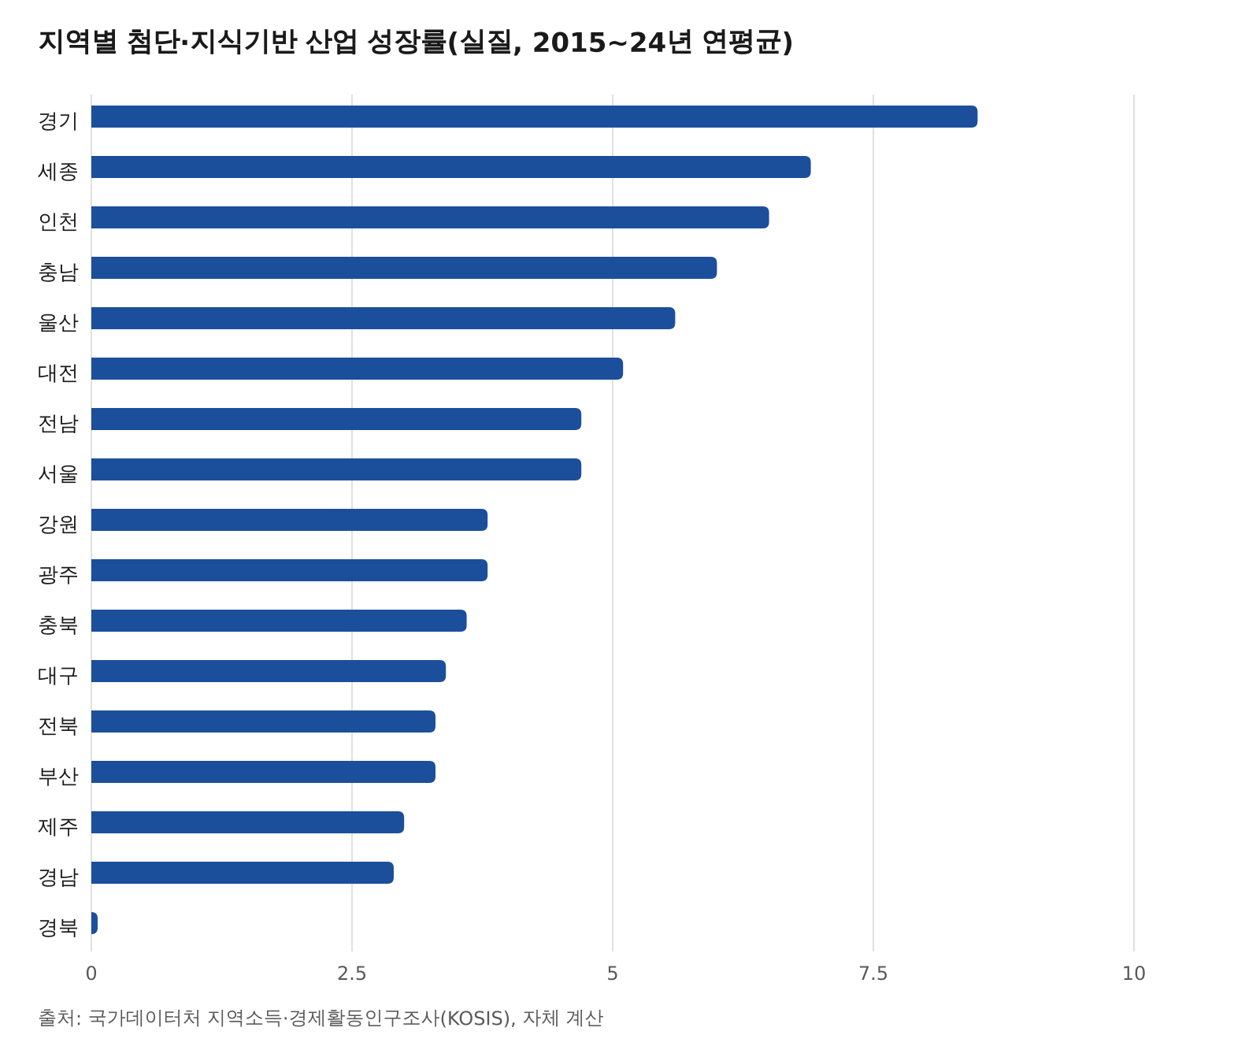
[그림 1-1] 지역별 첨단·지식기반 산업¹⁾ 성장률²⁾ — 주: 1) 금융·보험업, 정보통신업, 전기·전자 및 정밀기기 제조업 2) 실질 부가가치의 연평균(2015~2024년) 성장률. 자료: 국가데이터처, 자체 계산
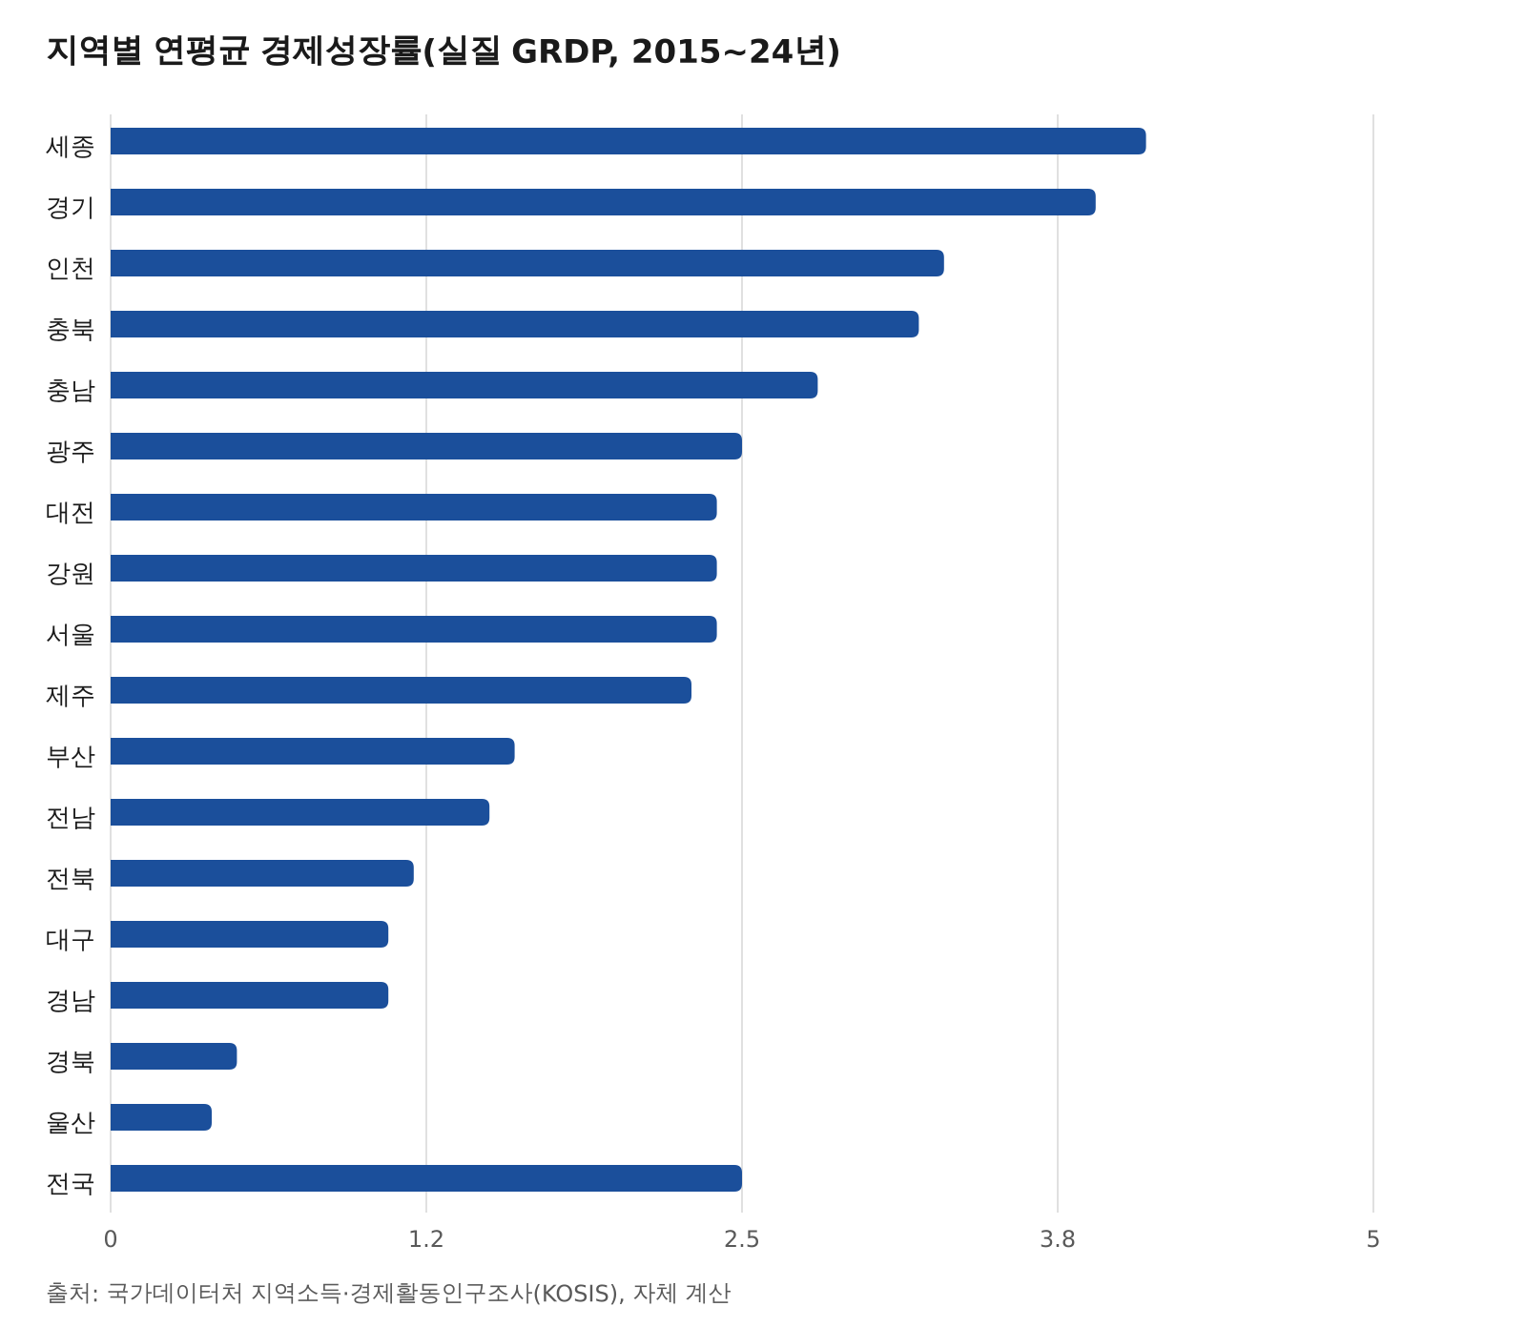
[그림 1-2] 지역별 연평균 성장률¹⁾ — 주: 1) 지역내총생산(실질)의 연평균(2015~2024년) 성장률. 자료: 국가데이터처
3. 이 보고서는 지역경제의 성장 격차와 지속가능 성장을 산업구조 변화의 관점에서 살펴본다. 지역별 산업생태계의 특화수준·집중도·변화속도를 정량화하고, 이 지표들이 경제성장(GRDP·노동생산성)에 미치는 효과를 17개 시도 패널로 분석해 대구의 위치를 확인한다.
표 1-3. 연구의 배경 및 개요
산업구조 전환기 | 산업구조 3대 특성 | 지역경제 성과
전통 주력산업의 경쟁력 약화 · 첨단·지식기반 산업 중심의 재편 · 구조전환 수준 → 경제성장 격차 | 특화수준(산업의 비교우위, 전국 대비) · 산업집중도(일부 산업으로의 집중 정도) · 산업구조 변화속도(구조 전환의 빠르기) | 실질 GRDP · 노동생산성 · 소매판매 · 수출

Ⅱ. 지역 산업구조와 경제성장 간 관계

1 산업구조 현황 — 전국과 대구
1. 우리나라 경제에서 서비스업(61.9%)과 제조업(28.6%)이 총부가가치의 90.5%를 차지(2024년)하고, 대구는 서비스업 71.2%·제조업 21.3%로 서비스업 비중이 전국보다 9.3%p 높고 제조업 비중은 7.3%p 낮다. 건설업은 대구 5.3%·전국 5.2%로 비슷하고, 전기·가스·수도(1.8%·2.6%)와 농림어업·광업(0.4%·1.7%)은 대구가 낮다.
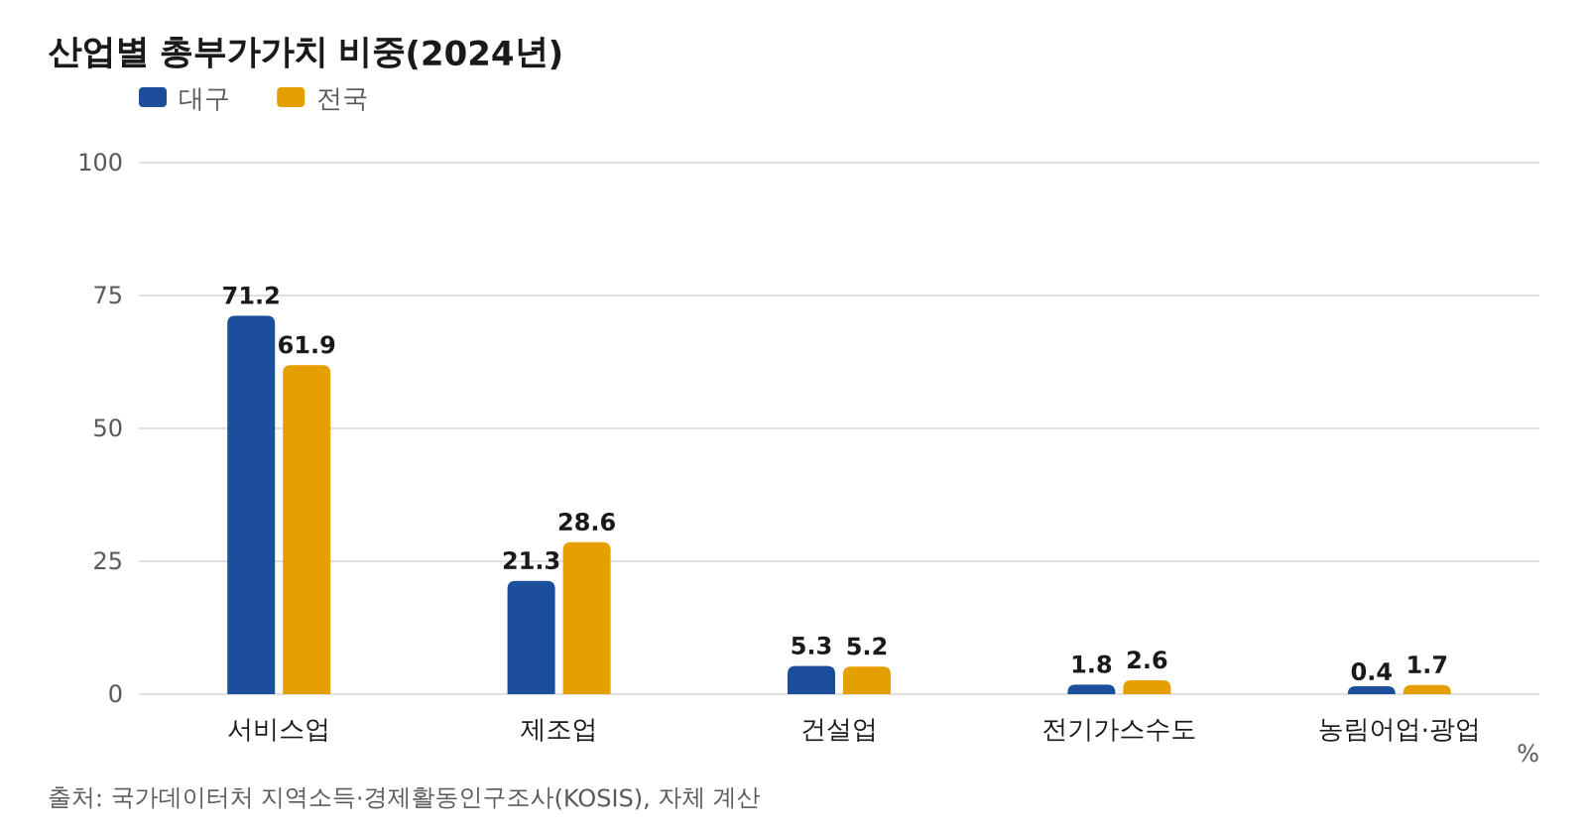
[그림 2-1] 산업별 총부가가치 비중(2024년, 대구·전국) — 자료: 국가데이터처 지역소득
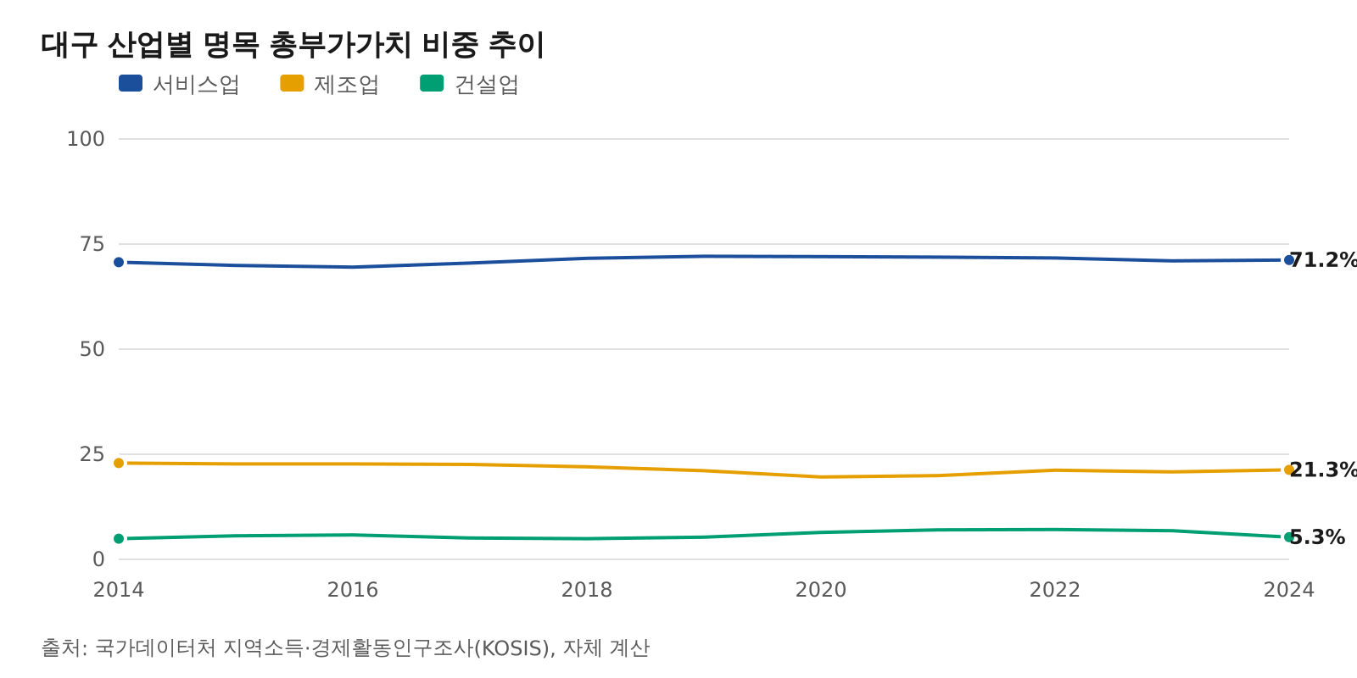
[그림 2-2] 대구 산업별 명목 총부가가치 비중 추이(2014~2024년) — 자료: 국가데이터처 지역소득
2. 부문별로 보면, 대구 제조업(2024년)은 기계·운송장비·기타(32.0%)와 비금속·금속(23.3%)이 절반을 넘고, 전기·전자·정밀기기 비중이 14.9%(2015년)에서 18.2%(2024년)로 늘어난 반면 섬유·의복·가죽은 13.3%에서 8.2%로 줄었다. 서비스업에서는 도소매·숙박음식(18.9%→17.6%)과 부동산업(16.1%→12.7%)이 줄고 사업서비스(8.4%→10.2%)와 보건·의료(10.3%→13.8%)가 늘었다. 대구 서비스업 비중은 2014년 70.7%, 2020년 72.0%, 2024년 71.2%이고 제조업은 22.9%→19.6%→21.3%다.
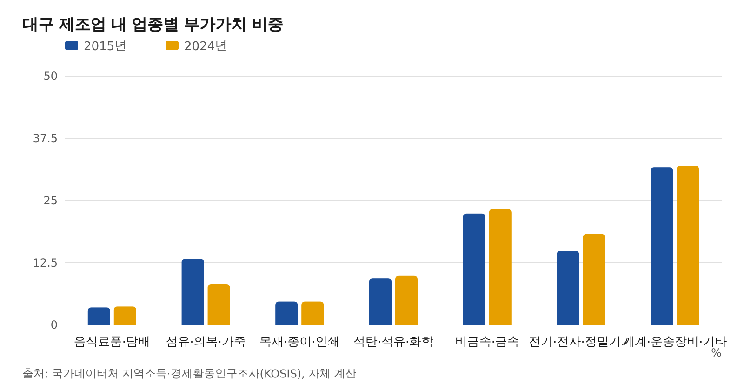
[그림 2-3] 대구 제조업 내 업종별 부가가치 변화 — 자료: 국가데이터처 지역소득
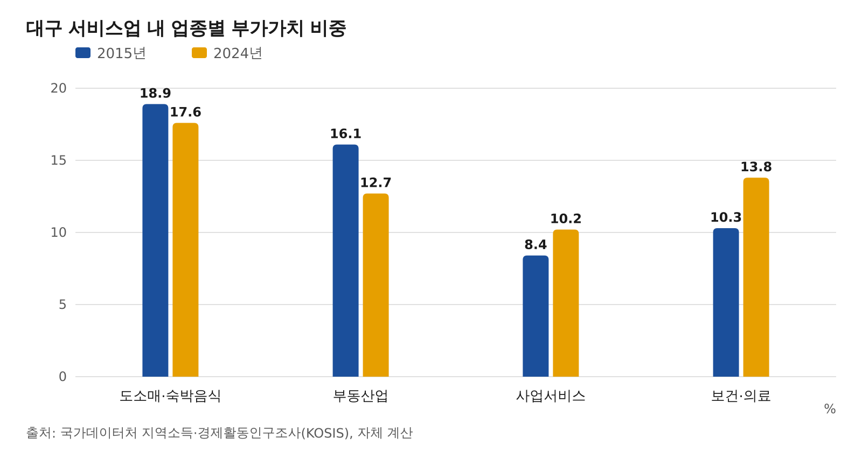
[그림 2-4] 대구 서비스업 내 업종별 부가가치 변화 — 자료: 국가데이터처 지역소득
3. 대구의 수출액(활동 수출기업 기준)은 2016년 68.9억 달러에서 2023년 109.9억 달러로 늘었다가 2024년 88.7억 달러, 2025년 90.3억 달러로 줄었고, 17개 시도 수출액 합계에서 차지하는 비중은 1.2~1.7% 사이(2024년 1.30%, 12번째)다. 2016~2025년 연평균 증가율은 대구 3.06%, 17개 시도 합계 4.06%다. 활동 수출기업 수는 2016년 5,772곳에서 2025년 4,383곳으로 줄었다. 품목별·시장별 수출 비중은 시도 단위 자료가 없어 총액과 기업 수로 대신했다.⁹⁾
9) 관세청 「기업무역활동통계」 지역별 수출현황(활동기업 수출액, 명목 달러). 원보고서의 [그림 2-5]·그림 2-6에 해당하는 시도×품목·국가 표는 KOSIS 에 없다.
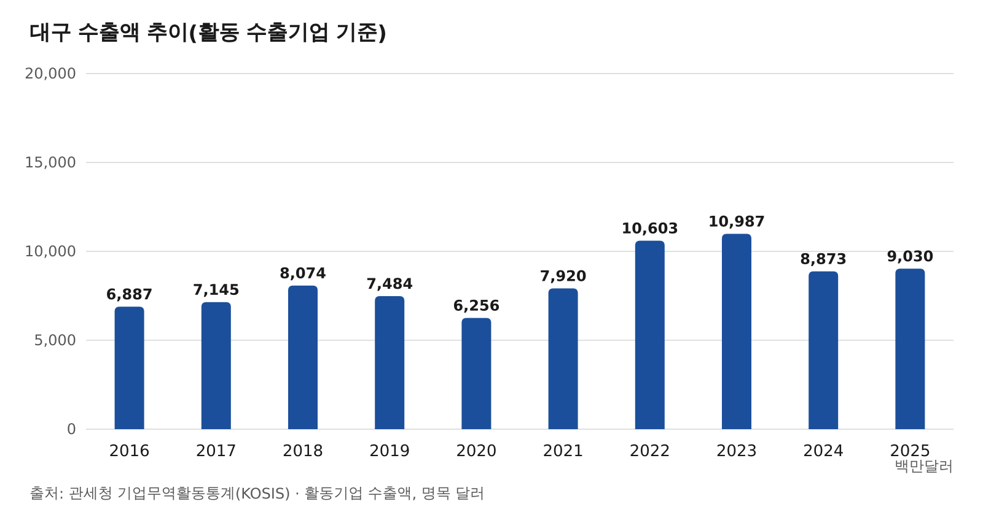
[그림 2-5] 대구 수출액 추이(활동 수출기업 기준, 백만달러) — 자료: 관세청 기업무역활동통계(KOSIS)
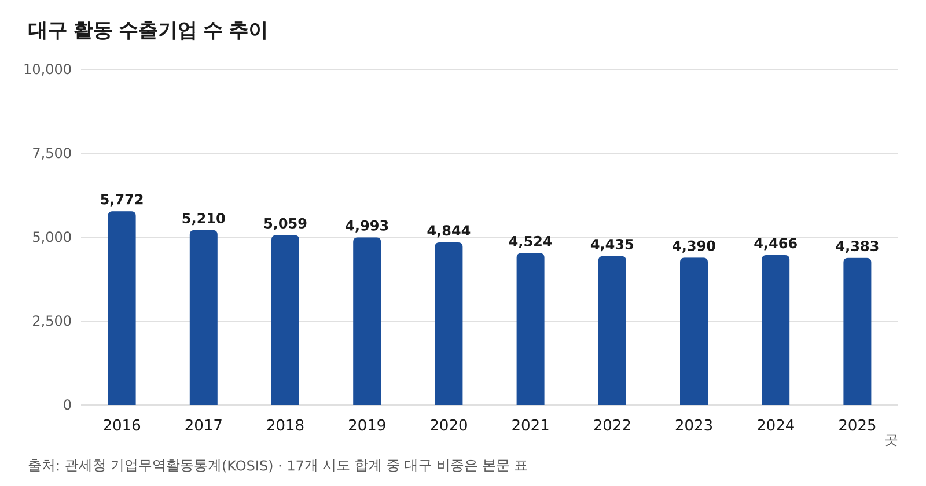
[그림 2-6] 대구 활동 수출기업 수 — 자료: 관세청 기업무역활동통계(KOSIS)
연도 | 2016 | 2018 | 2020 | 2022 | 2023 | 2024 | 2025
대구 수출액(백만달러) | 6,887 | 8,074 | 6,256 | 10,603 | 10,987 | 8,873 | 9,030
17개 시도 합계 중 대구 비중(%) | 1.39 | 1.34 | 1.22 | 1.55 | 1.74 | 1.30 | 1.28
대구 활동 수출기업(곳) | 5,772 | 5,059 | 4,844 | 4,435 | 4,390 | 4,466 | 4,383

자료: 관세청 기업무역활동통계 지역별 수출현황(KOSIS DT_134006_N007)
4. 대구 종사자 비중은 제조업 16.0%, 도매 및 소매업 15.1%, 보건업 및 사회복지 12.8%, 숙박·음식점업 9.5%, 교육 8.0% 순(2023년 전국사업체조사)이며, 노동생산성(실질 총부가가치/취업자)은 2015년을 100으로 할 때 2024년 대구 114.9, 전국 115.2다. 산업별로 보면 대구 제조업의 노동생산성은 2024년 101.0(연평균 0.11% 증가)으로 전국 제조업(128.0, 2.78%)과 차이가 크고, 서비스업은 118.1(1.87%)로 전국(115.9, 1.65%)과 비슷하며, 건설업은 87.3(-1.49%)으로 전국(97.0, -0.34%)보다 낮다. 산업별 취업자는 지역별고용조사(반기) 연평균이며 2024년은 상반기 값만 공표돼 계절 차이가 있을 수 있다.
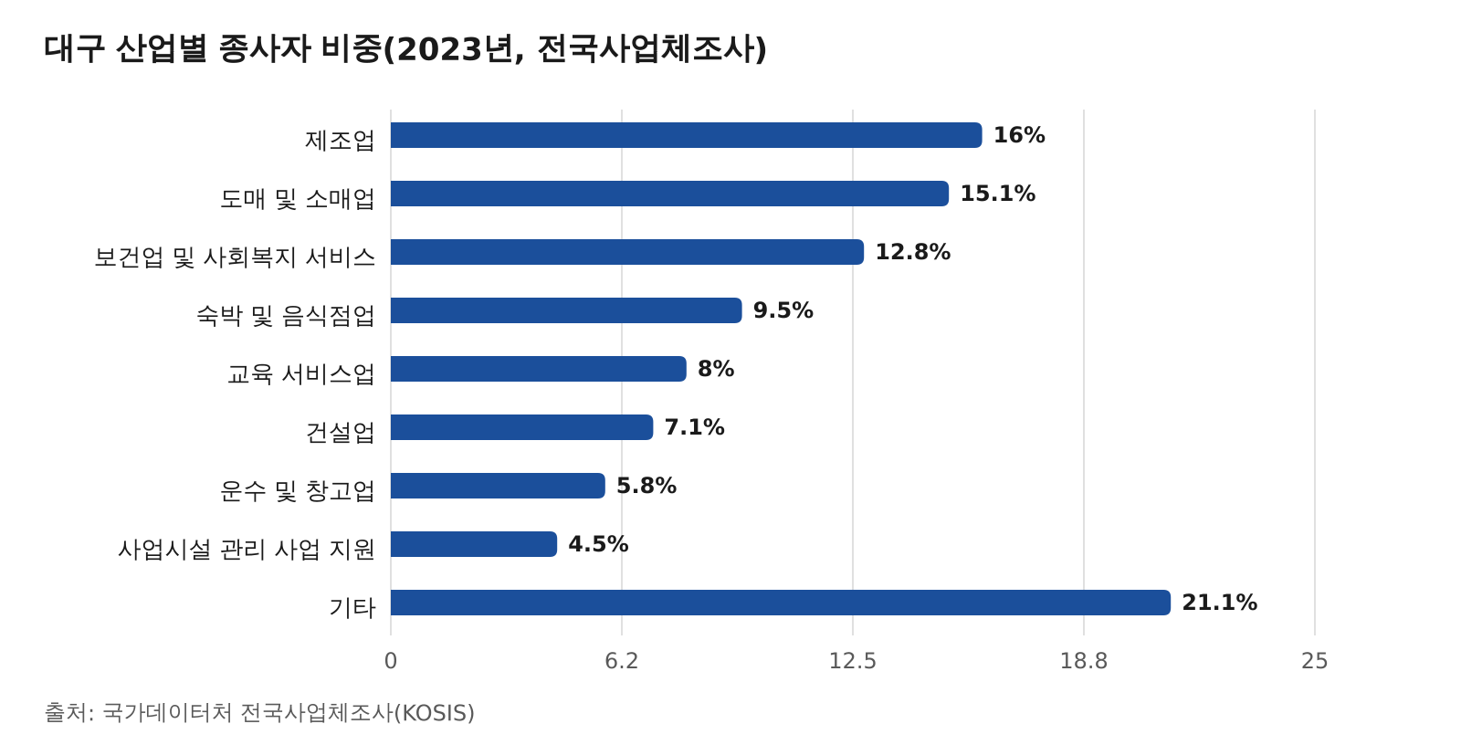
[그림 2-7] 대구 산업별 종사자 비중(2023년) — 자료: 국가데이터처 전국사업체조사(종사자 기준, 원보고서의 취업자 비중과 잣대가 다름)
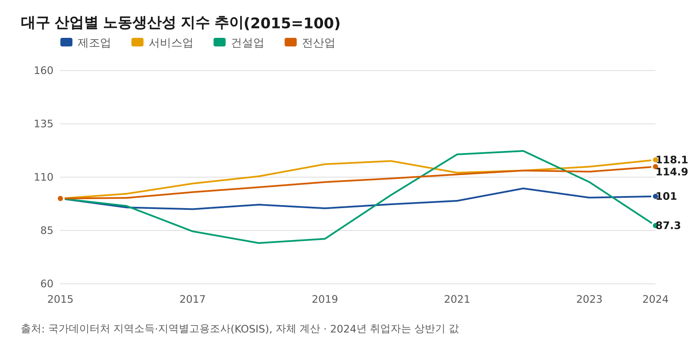
[그림 2-8] 대구 산업별 노동생산성 지수 추이(2015=100) — 주: 실질 총부가가치/취업자, 취업자는 지역별고용조사 반기 연평균(2024년은 상반기). 자료: 국가데이터처 지역소득·지역별고용조사·경제활동인구조사, 자체 계산
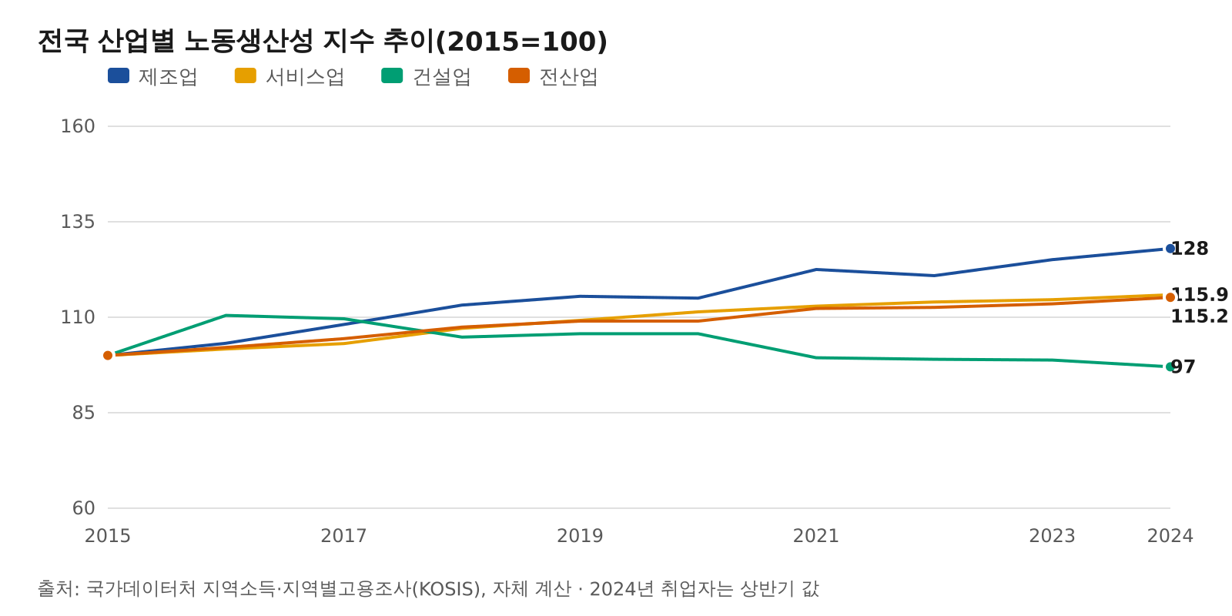
[그림 2-8 참고] 전국 산업별 노동생산성 지수 추이(2015=100) — 자료: 위와 같음

2 산업 특화 측면
[ 전 국 ]
1. 지역별 산업 입지계수(부가가치 기준)¹⁾를 분석한 결과, 권역별로 특화된 산업이 다르다. 2024년 히트맵([그림 2-9])에서 수도권은 정보통신업 등 지식기반 서비스업(서울·경기)과 전기·전자·정밀기기(경기)에, 경상권은 기계·운송장비(울산·경남)와 석탄·석유·화학(울산·전남)에, 중부권은 전기·전자(충북)와 공공·연구 서비스(대전·세종)에 특화돼 있다. 대구는 섬유·의복·가죽(2.41), 보건·사회복지(1.70), 교육(1.59), 목재·종이·인쇄(1.47), 숙박·음식점(1.35)이 1.3을 넘는다.
2. 종사자수 기준으로 계산한 입지계수는 부가가치 기준과 다르게 나타난다. 대구의 종사자 기준 입지계수(2023년 전국사업체조사, 대분류)는 보건·사회복지 1.27, 교육 1.18, 협회·수리·개인 1.11, 금융·보험 1.09, 도소매 1.08이고 제조업은 0.98, 정보통신 0.48, 전문·과학·기술 0.60이다. 부가가치 기준에서 1.19인 금융·보험이 종사자 기준으로는 1.09로 낮아지고, 제조업 세부 부문의 특화(섬유 2.41)는 대분류 제조업 전체(0.98)에서는 보이지 않는다.
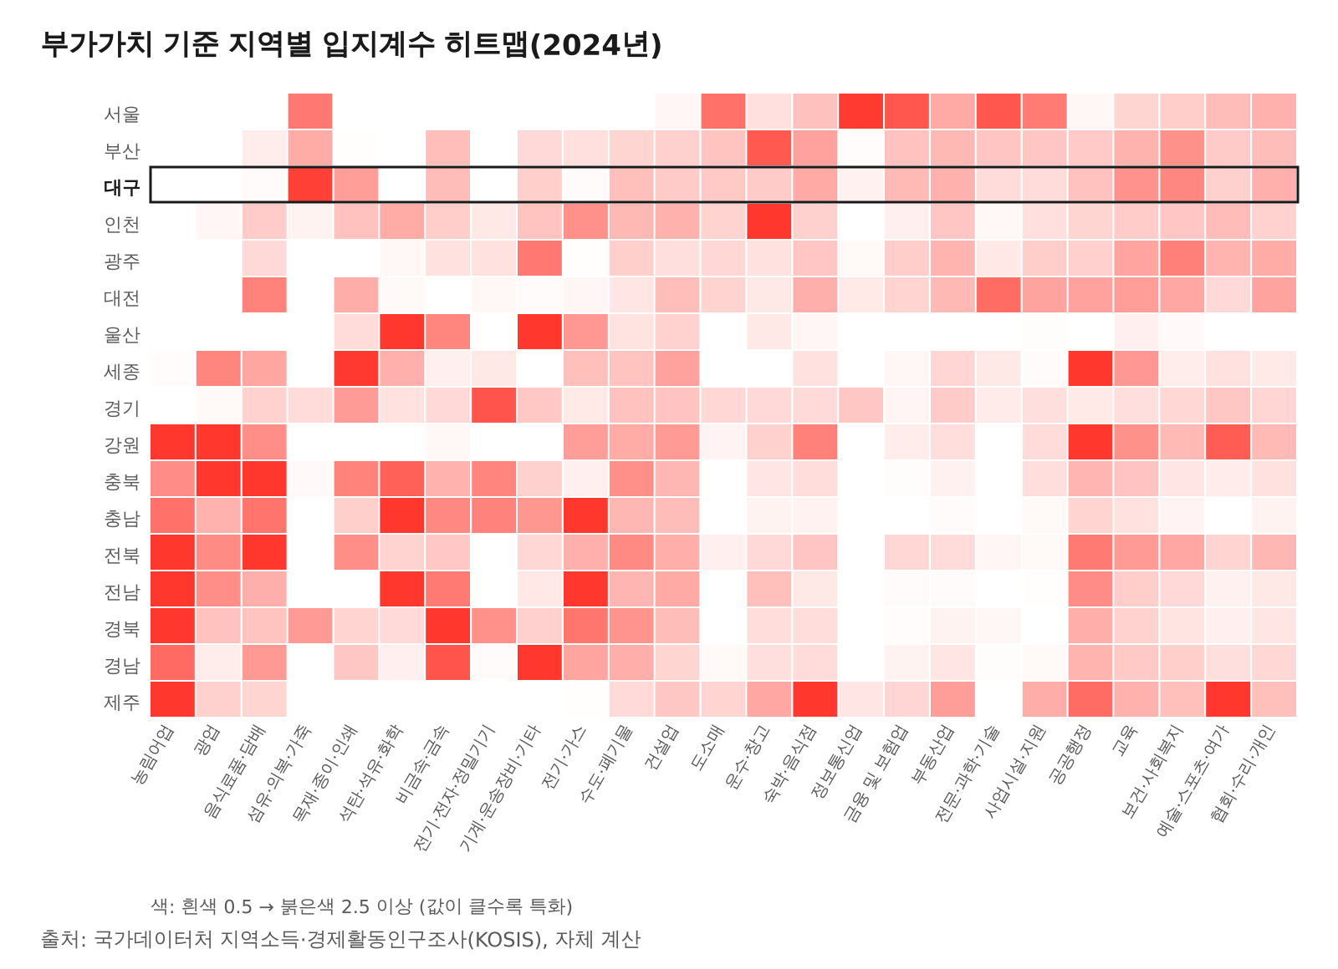
[그림 2-9] 부가가치 기준 지역별 입지계수 히트맵(2024년) — 주: 붉을수록 해당 산업에 특화됨. 자료: 국가데이터처, 자체 계산
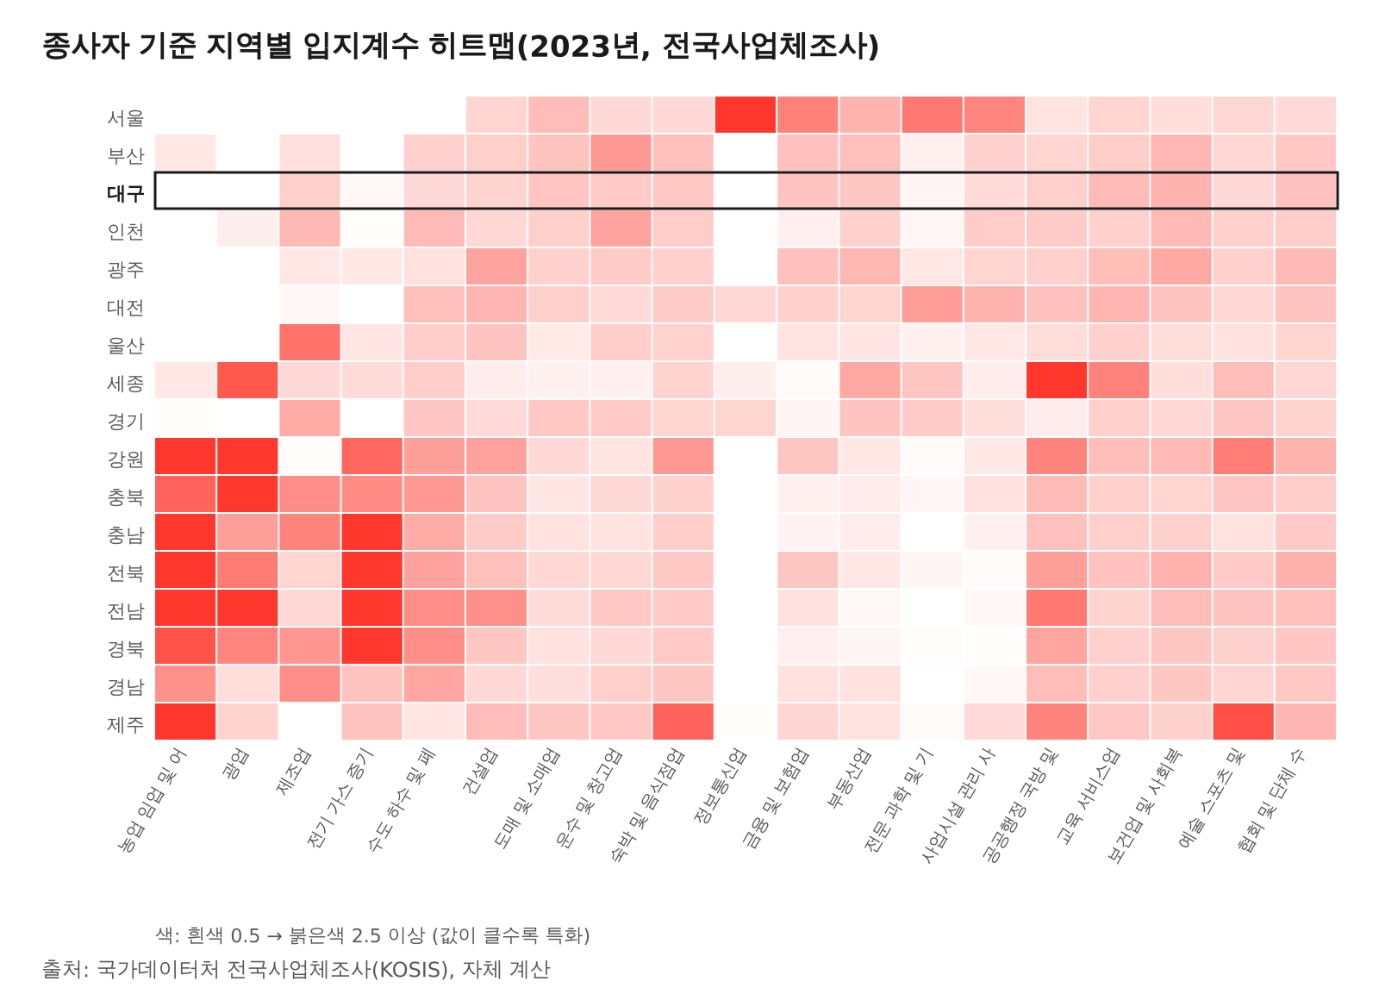
[그림 2-10] 종사자수 기준 지역별 입지계수 히트맵(2023년, 전국사업체조사 대분류) — 자료: 국가데이터처, 자체 계산
1) 특정 산업이 그 지역에 얼마나 특화되어 있는지를 보여주는 지표로, 1보다 크면 전국보다 그 산업의 비중이 높다. 자세한 정의는 <참고 1>.
3. 지역별 특화산업은 과거 대비 크게 변하지 않았다. 2015년과 2024년 부문별 입지계수의 상관계수는 서울(0.998)·강원(0.997)·전남(0.991)·경남(0.987)이 높고 인천(0.866)·세종(0.884)·경북(0.915)·제주(0.942)가 낮다. 대구는 0.977로 17개 시도 평균(0.959)보다 높아 전북과 같은 8번째이며, 주력 특화산업의 구성이 10년간 유지된 편에 속한다.
4. 특화산업이 고착화된 지역은 대체로 낮은 경제성장률을 보였다. 2015~2024년 성장률과 고착화 수준을 교차하면([그림 2-12]) 고착화가 평균보다 낮고 성장률이 높은 세종·인천·충북은 「구조재편형 고성장」, 고착화·성장률이 모두 높은 경기·충남은 「경로강화형 고성장」, 고착화가 높고 성장률이 낮은 울산·경남·전남은 「구조고착형 저성장」, 고착화·성장률이 모두 낮은 경북은 「구조재편형 저성장」에 해당한다. 대구(고착화 0.977, 성장률 1.15%)는 고착화가 평균보다 높고 성장률이 낮은 「구조고착형 저성장」 사분면에 있다.
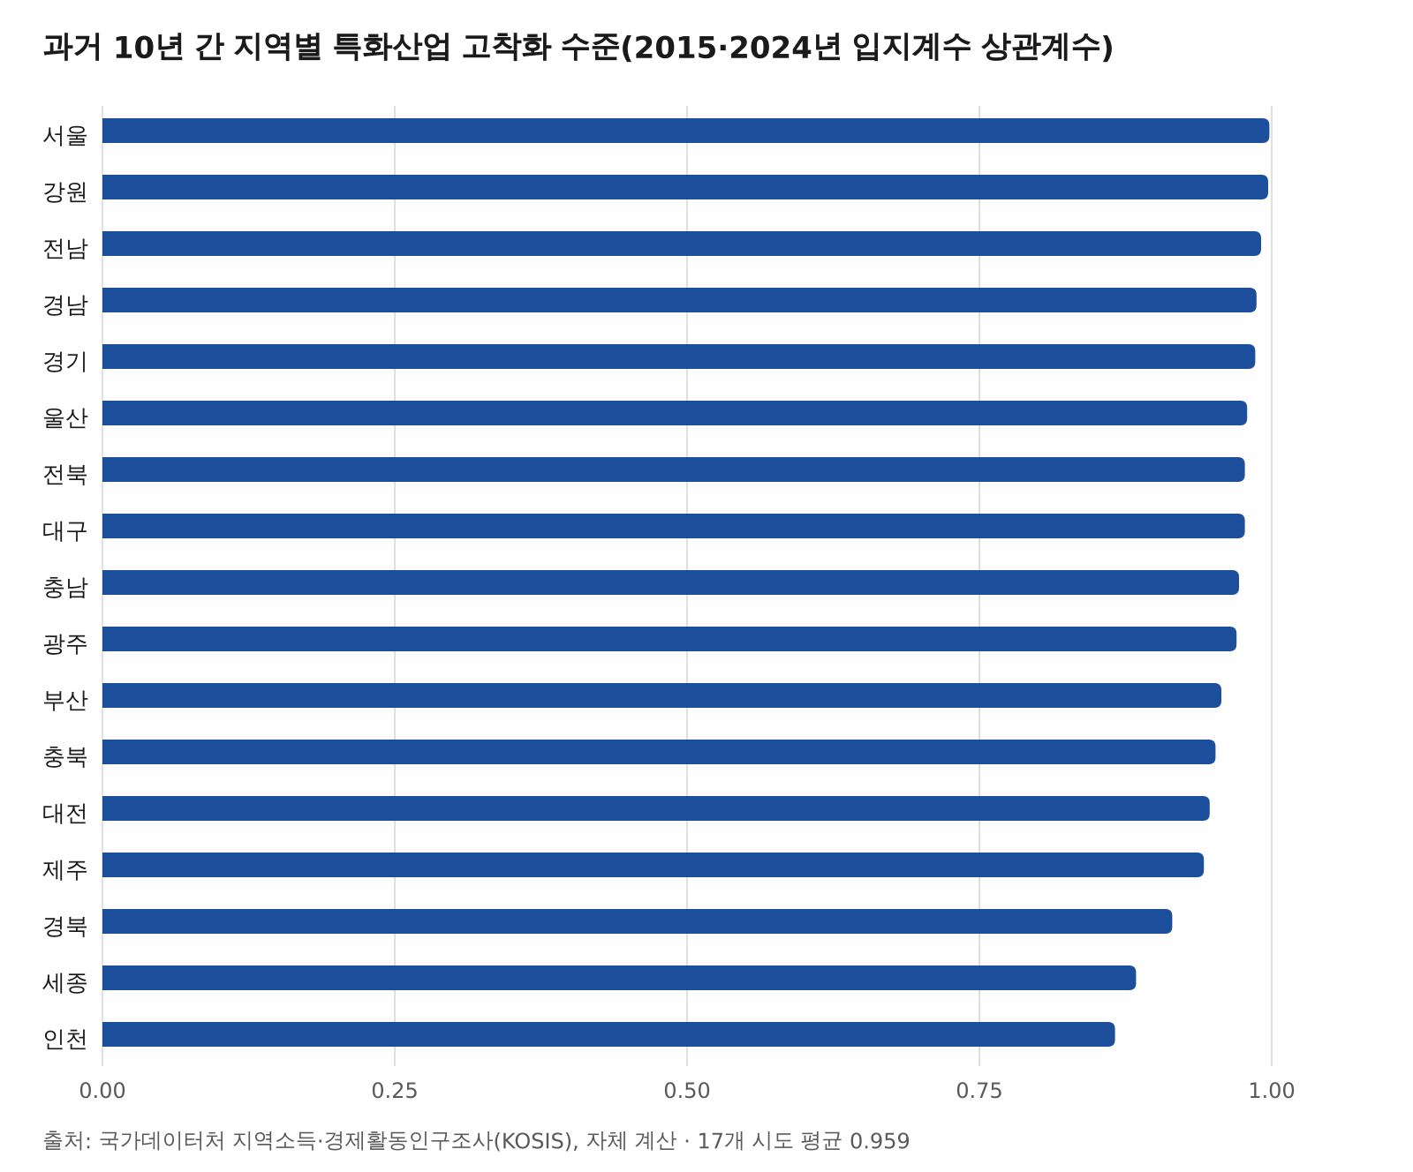
[그림 2-11] 과거 10년 간 지역별 특화산업 고착화 수준¹⁾ — 주: 1) 2015년과 2024년 입지계수의 상관값, 17개 시도 평균 0.959. 자료: 국가데이터처, 자체 계산
[그림 2-12] 경제성장률¹⁾과 산업구조 고착화 수준²⁾ 간 관계 — 주: 1) 2015~24년 연평균 경제성장률 2) 2015년과 2024년 입지계수의 상관값. 자료: 국가데이터처, 자체 계산
[ 대 구 ]
5. 대구의 상위 특화산업은 섬유·의복·가죽 제조업과 보건·교육 등 서비스업이다. 대구의 주요 특화산업은 섬유·의복·가죽 제조업(2.41, 2024년 부가가치 기준 입지계수), 보건·사회복지(1.70), 교육(1.59), 목재·종이·인쇄(1.47), 숙박·음식점(1.35) 등이다. 반면 고부가 부문인 전기·전자·정밀기기(0.41)와 정보통신업(0.64), 그리고 석탄·석유·화학(0.42)의 특화도는 낮다. 금융·보험(1.19)은 고부가 3부문 중 유일하게 1을 넘는다.
6. 이러한 특화산업 구조는 지난 10년간 큰 변화 없이 유지됐다. 상위 특화산업의 2015년과 2024년 입지계수를 비교하면 섬유·의복·가죽이 2.6에서 2.4로 낮아진 것 외에는 보건·사회복지(1.6→1.7), 교육(1.5→1.6), 목재·종이·인쇄(1.3→1.5), 숙박·음식점(1.2→1.3)이 같거나 조금 올랐다. 지역 총부가가치 내 비중은 섬유·의복·가죽이 3.0%에서 1.7%로 줄고 보건·사회복지가 7.2%에서 9.9%로 늘었다.
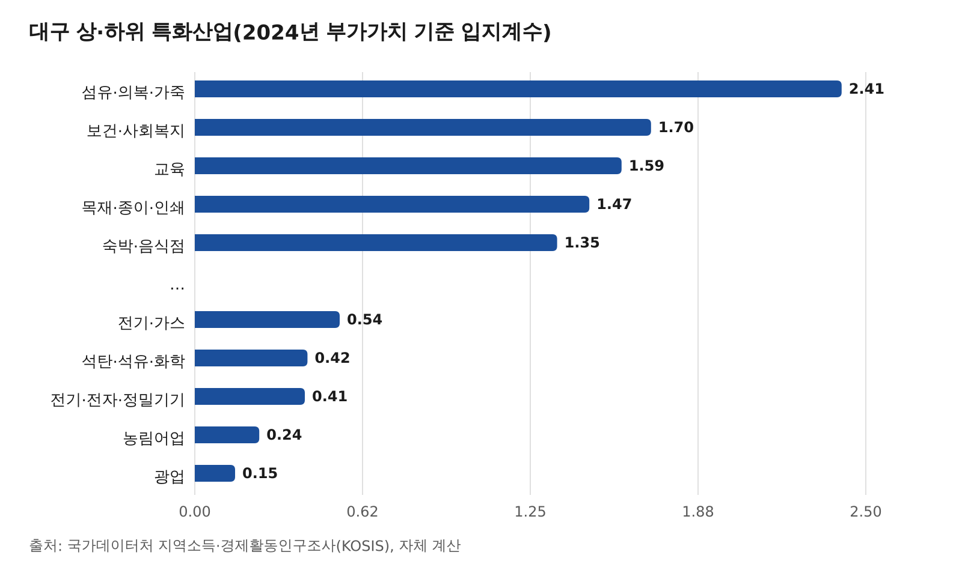
[그림 2-13] 대구 상·하위 특화산업¹⁾ — 주: 1) 2024년 부가가치 기준. 자료: 국가데이터처, 자체 계산
[표 2-1] 대구 상위¹⁾ 특화산업 고착화 수준
산업명 | 입지계수 2015년 (부가가치 비중, %) | 입지계수 2024년 (부가가치 비중, %)
섬유·의복·가죽 제조업 | 2.6 (3.0) | 2.4 (1.7)
보건업 및 사회복지 | 1.6 (7.2) | 1.7 (9.9)
교육 서비스업 | 1.5 (7.3) | 1.6 (7.4)
목재·종이·인쇄 및 복제업 | 1.3 (1.1) | 1.5 (1.0)
숙박 및 음식점업 | 1.2 (3.1) | 1.3 (3.7)

주: 1) 2024년 기준 입지계수 상위 5개 기준. 자료: 국가데이터처, 자체 계산

3 산업 집중도 측면
[ 전 국 ]
1. 2024년 기준 지역별 산업집중도(HHI)³⁾를 분석한 결과, 특정 산업의 집적 여부에 따른 지역 간 격차가 확인된다. 운송장비·석유화학 비중이 큰 울산(1,435)과 공공행정 비중이 큰 세종(1,228)은 17개 시도 평균(809)을 크게 상회하고, 전북(605)·대구(619)·인천(629)·부산(631)은 부가가치가 여러 업종에 분산되면서 하위권에 있다.
2. 지난 10년간(2015~24년)의 지역별 경제성장률과 산업집중도 변화율은 양(+)의 상관관계를 갖는다. 집중도가 연평균 1%대로 높아진 경기·세종은 성장률이 3.93%·4.14%로 높았고, 집중도가 가장 크게 떨어진 경북(-3.43%)·전남(-1.57%)·울산(-0.98%)은 성장률이 0.35~1.48%에 머물렀다. 17개 시도의 상관계수는 0.62(세종 제외 0.57)다. 강원은 집중도가 올랐는데도 성장률이 전국 평균 수준(2.43%)인 예외다. 대구의 집중도 변화율은 -0.40%로 하락 쪽에 있다.
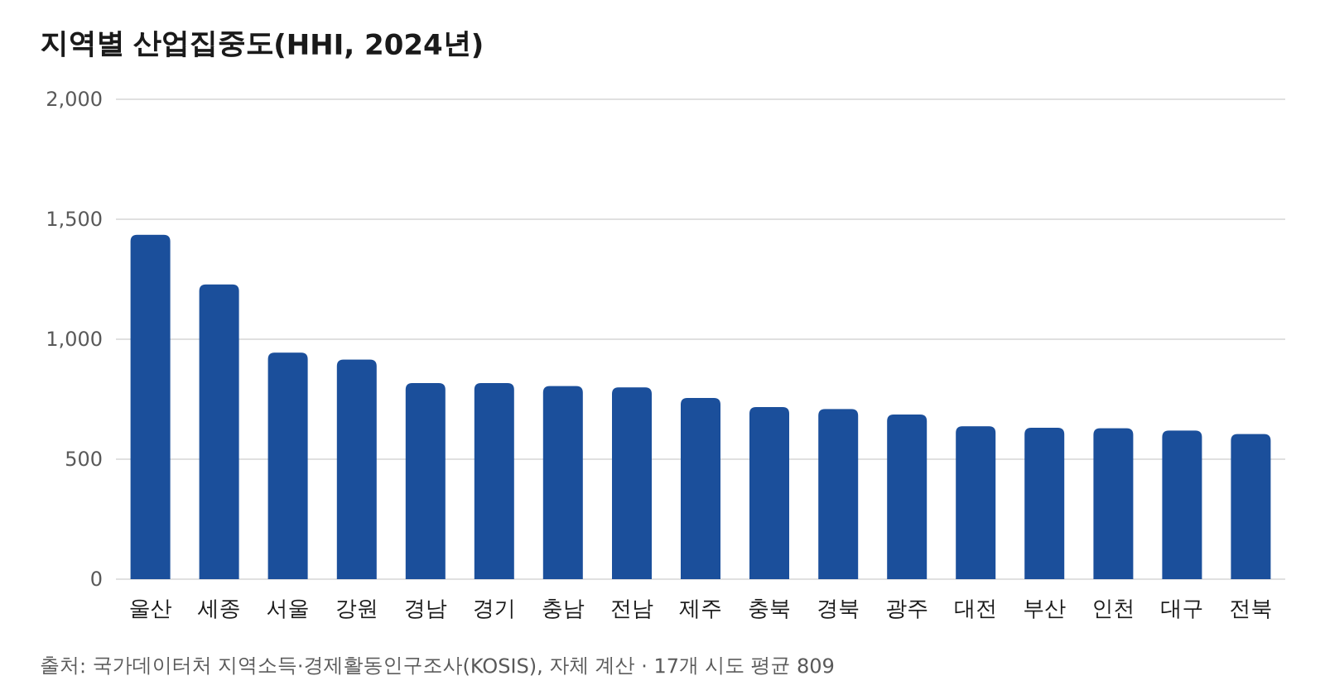
[그림 2-14] 지역별 산업집중도 비교 — 주: 2024년 기준, 17개 시도 평균 809. 자료: 국가데이터처, 자체 계산
[그림 2-15] 경제성장률¹⁾과 산업집중도 변화율²⁾ 간 관계 — 주: 1) 2015~24년 연평균 경제성장률 2) 2015~24년 연평균 산업집중도 변화율. 자료: 국가데이터처, 자체 계산
3) 지역 내 산업들이 여러 분야에 고루 분포되어 있는지 특정 소수 산업에 집중되어 있는지 보여주는 지표로, 높을수록 소수 산업에 집중되어 있다. 자세한 정의는 <참고 2>.
3. 산업집중도와 경제성장 간 양(+)의 관계는 집적경제(Agglomeration Economies)로 설명된다.⁸⁾ 산업집중도의 상승을 기업의 집적으로 본다면, 주력산업으로의 집적은 지식 파급, 물류·거래비용 감소에 따른 규모의 경제, 일자리 창출을 통한 인구 유입을 가져올 수 있다.
8) 집적경제 경로는 원보고서의 개념 틀이다. 이 보고서는 상관관계와 패널회귀만 계산했고 경로 자체를 검증하지는 않았다. 산업집중도와 인구 증가율의 상관(0.40)은 세종(연평균 7.09%)의 영향이 커서 세종을 빼면 0.44다.
표 2-16. 산업집중도와 경제성장 간 관계(개념)
단계 | 내용
기업집적 증가 · 산업집중도 상승 | 주력산업으로의 집적
지식파급 · 거래·물류비용 감소 · 인구유입 | 집적경제 효과
총요소생산성 향상 | 생산성 경로
지역경제 성장 | 결과

4. 산업집중도 변화율이 큰 지역은 인구 성장률도 평균적으로 높게 계산됐다. 지난 10년간 산업집중도 변화율의 17개 시도 평균을 기준으로 상·하위 지역의 주민등록인구 증가율(행정안전부, 2015~24년 연평균)을 비교하면 고집중 지역은 연평균 0.61% 증가한 반면 저집중 지역은 0.67% 감소했다. 상·하위 3개 지역 비교에서는 2.62% 대 -0.73%, 5개는 1.64% 대 -0.65%, 8개는 0.75% 대 -0.46%다(세종의 인구 증가율 7.09%가 고집중 쪽 평균을 끌어올리므로 3개·5개 비교는 세종의 영향이 크다).
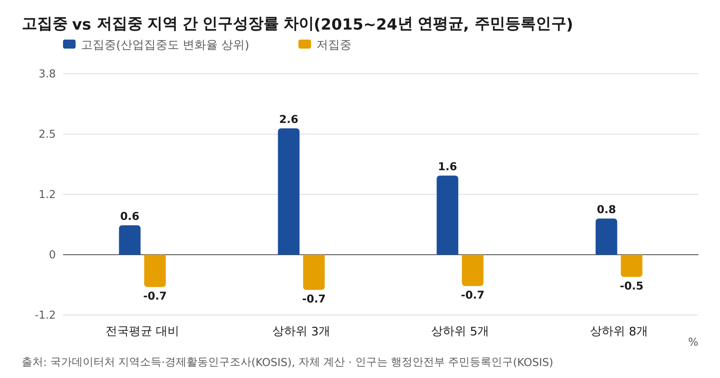
[그림 2-17] 고집중 vs 저집중 지역 간 인구성장률 차이 — 주: 2015~24년 연평균 주민등록인구 증가율(행정안전부 주민등록인구현황, KOSIS). 자료: 국가데이터처, 자체 계산
[ 대 구 ]
5. 대구의 산업집중도는 전국 하위권이며, 부가가치가 여러 업종에 분산된 형태다. 2024년 대구의 산업집중도(HHI)는 619로 17개 시도 평균(809)을 밑돌아 16번째다. 2014년 651에서 2021년 666까지 올랐다가 2022년 663, 2023년 632, 2024년 619로 낮아졌고, 2015~24년 연평균 변화율은 -0.40%다. 같은 기간 대구의 경제성장률은 1.15%로 전국(2.47%)보다 낮다. 대구에서 비중이 큰 부문은 보건·사회복지(9.9%), 부동산업(9.0%), 도소매(8.9%), 공공행정(7.7%), 교육(7.4%), 금융·보험(7.0%), 기계·운송장비·기타(6.8%)로 10%를 넘는 부문이 없다.
6. 대구광역시 2026년 본예산 사업설명서의 신산업 관련 신규 세부사업은 표 2-2와 같다. 사업명·부서만 옮겼고 예산액은 적지 않았다.
[표 2-2] 대구시 신산업 관련 2026년 신규 세부사업(사업명·부서만)
분야 | 세부사업 | 부서
로봇 | 로봇산업기술혁신센터 조성 지원 · 글로벌 AI로봇 해커톤 개최 지원 · 물류로봇경진대회 개최 지원 | 미래혁신성장실 기계로봇과
제조 AX | 스마트공장(기초) 구축지원사업 | 미래혁신성장실 기계로봇과
디지털 | 스마트도시 데이터 플랫폼 · 대구디지털혁신진흥원 운영비 지원 | 미래혁신성장실 미래혁신정책관
의료·헬스케어 | AI 바이오·메디시티대구 협업사업 지원 · 지역 의료·헬스케어 산업 고도화 지원 · 국립치의학연구원 유치 지원 | 미래혁신성장실 의료산업과
섬유 | 하이테크 섬유패션 밸류업 마켓 솔루션 지원 · 섬유산업 고도화 지원단 운영 · 디지털 봉제 클러스터 맵 구축 및 활용 지원 | 경제국 섬유패션과
산업단지 | 성서산단 휴폐업공장 리모델링 위탁운영 지원 · 제3산단 제2임대형지식산업센터 건립 | 경제국 산단진흥과

자료: 대구광역시 2026년 본예산 사업설명서(사업 DB, 상태 '신규' 가운데 신산업 낱말이 든 것)

4 산업구조 변화속도⁵⁾ 측면
[ 전 국 ]
1. 최근(2015~24년) 시·도별 산업구조 변화속도는 울산(0.0498)·세종(0.0384)·전남(0.0380)·제주(0.0336)가 높고 서울(0.0179)·강원(0.0216)·대전(0.0219)·전북(0.0234)이 낮다. 변화가 컸던 부문을 보면 울산·전남은 석탄·석유·화학 비중이 각각 3.7%p·4.0%p 줄었고, 세종은 건설업이 8.8%p 줄고 공공행정이 6.1%p 늘었으며, 제주도 건설업 감소와 공공행정 증가가 컸다. 변화속도가 낮은 서울은 도소매가 줄고 전문·과학·기술과 금융·보험이 늘었으며, 강원·전북은 공공행정 비중 증가가 가장 큰 변동이었다. 대구는 0.0239로 17개 시도 평균(0.0294)보다 낮은 13번째다.
2. 산업구조 변화속도와 실질 경제성장률 간 뚜렷한 선형관계는 관찰되지 않았다. 변화속도가 낮은 서울·대전은 전국 평균 수준(2.4%대)으로 성장했고, 변화속도가 높은 지역 가운데 세종은 4.14%, 제주는 평균 수준(2.32%), 울산·전남·경북은 0~1%대로 갈렸다. 17개 시도의 변화속도와 성장률 상관계수는 -0.21이다. 대구는 변화속도와 성장률이 모두 평균보다 낮은 사분면에 있다.
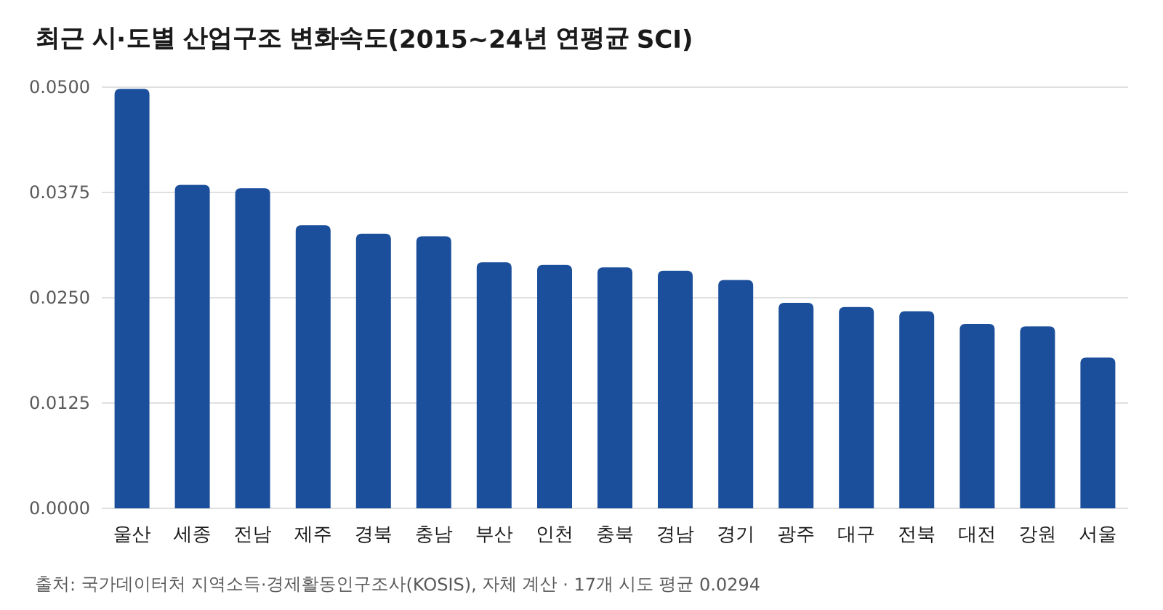
[그림 2-19] 최근 시·도별 산업구조 변화속도¹⁾ — 주: 1) 2015~24년 연평균 산업구조변화지수, 17개 시도 평균 0.0294. 자료: 자체 계산
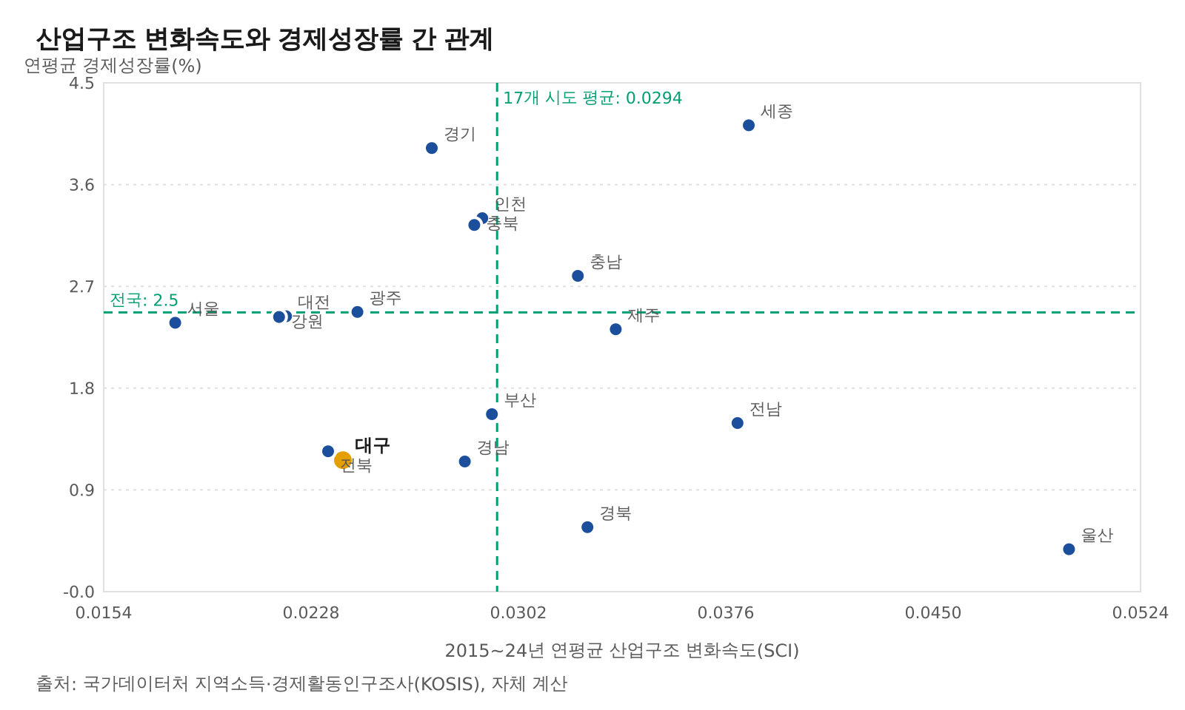
[그림 2-20] 산업구조 변화속도¹⁾와 경제성장률²⁾ 간 관계 — 주: 1) 2015~24년 연평균 산업구조변화지수 2) 2015~24년 연평균 경제성장률. 자료: 자체 계산, 국가데이터처
5) 산업별 부가가치 비중이 기간 내 얼마나 많이 변화했는지 측정하는 지표로, 높을수록 산업구조가 빠르게 변하고 있음을 뜻한다. 자세한 정의는 <참고 3>.
3. 다만 고부가⁶⁾로의 산업구조 변화속도를 대상으로 하면 경제성장률과 양(+)의 관계가 관찰된다. 고부가 변화속도 상위 4곳(경기·경북·충남·충북) 가운데 경북을 뺀 세 곳은 성장률이 전국 평균 이상(경기 3.93%, 충북 3.25%, 충남 2.79%)이었고, 하위 4곳(전남·강원·전북·울산)은 모두 전국 평균을 밑돌았다. 상관계수는 0.43이다. 대구는 0.0036으로 17개 시도 평균(0.0045)보다 낮다.
4. 고부가산업으로의 구조 변화속도가 빠른 지역은 노동생산성 증가율도 비교적 높게 나타났다. 전산업 노동생산성 증가율(2015~24년 연평균)을 보면 고부가 변화속도 상위 지역이 하위 지역을 일관되게 상회했다. 17개 시도 평균 기준 상위 1.67% 대 하위 1.29%, 상·하위 3개 1.51% 대 0.90%, 5개 1.67% 대 0.96%, 8개 1.85% 대 0.97%다(원보고서는 제조업, 여기서는 전산업 기준).
5. 이 관계는 고부가가치 부문(금융업, 정보통신업, 전기·전자장비 등)의 노동생산성이 높다는 점으로 설명된다. 전국 기준 고부가 3부문의 실질 부가가치는 2015~24년 연평균 5.6% 늘어 전산업 GRDP 성장률(2.47%)의 두 배를 넘었다. 다만 생산요소가 고부가 부문으로 옮겨 가 성장잠재력을 키웠다는 경로는 여기서 직접 추정하지 않았다.
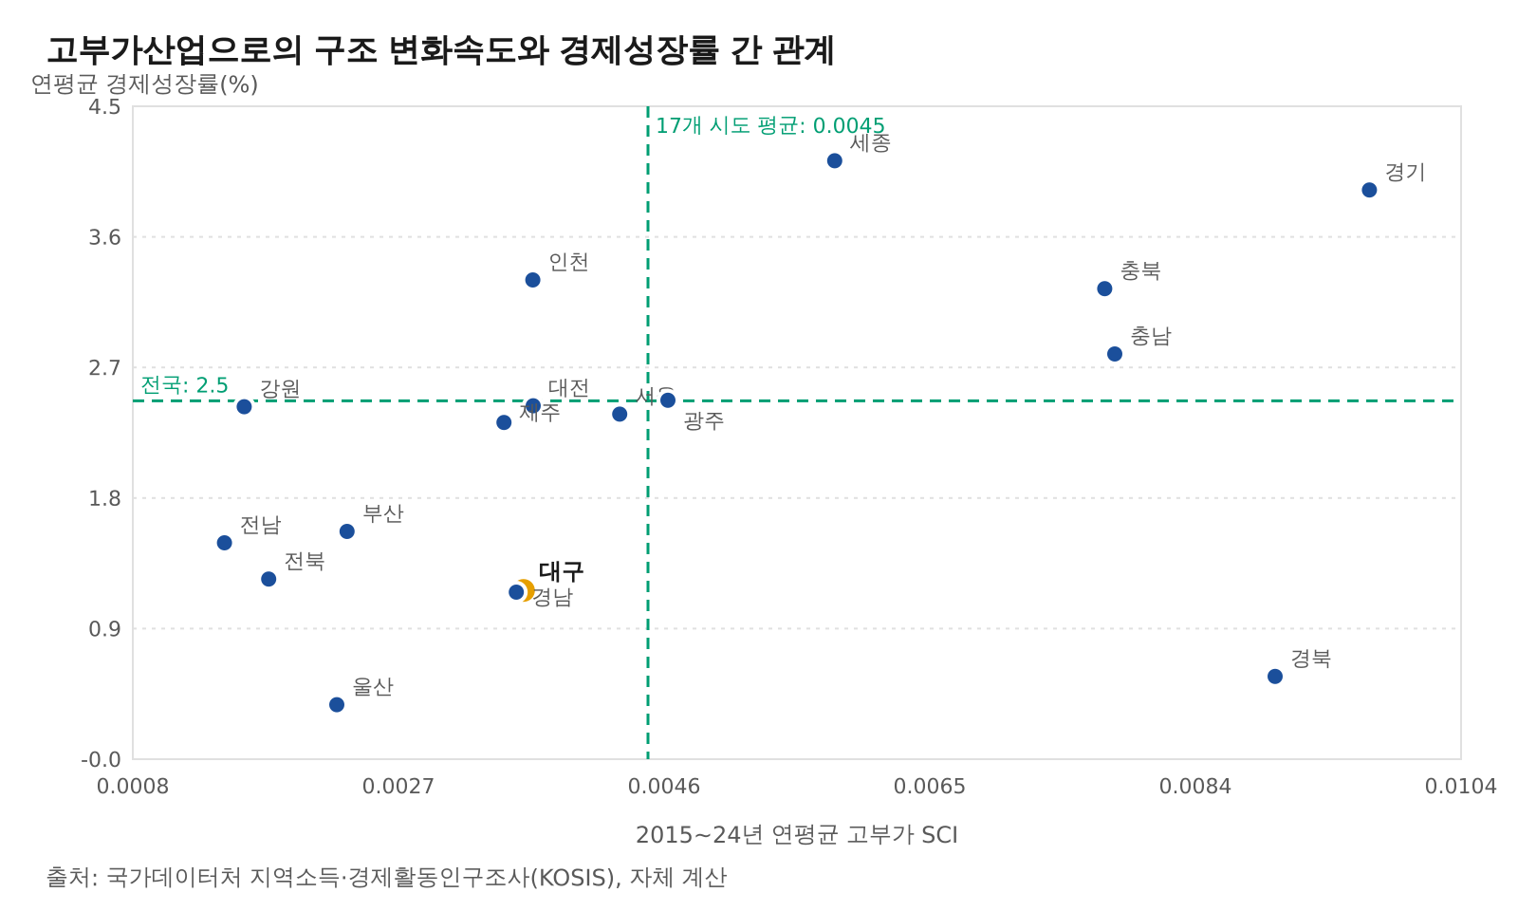
[그림 2-21] 고부가산업으로의 구조 변화속도와 경제성장률 간 관계 — 주: 2015~24년 연평균. 자료: 자체 계산
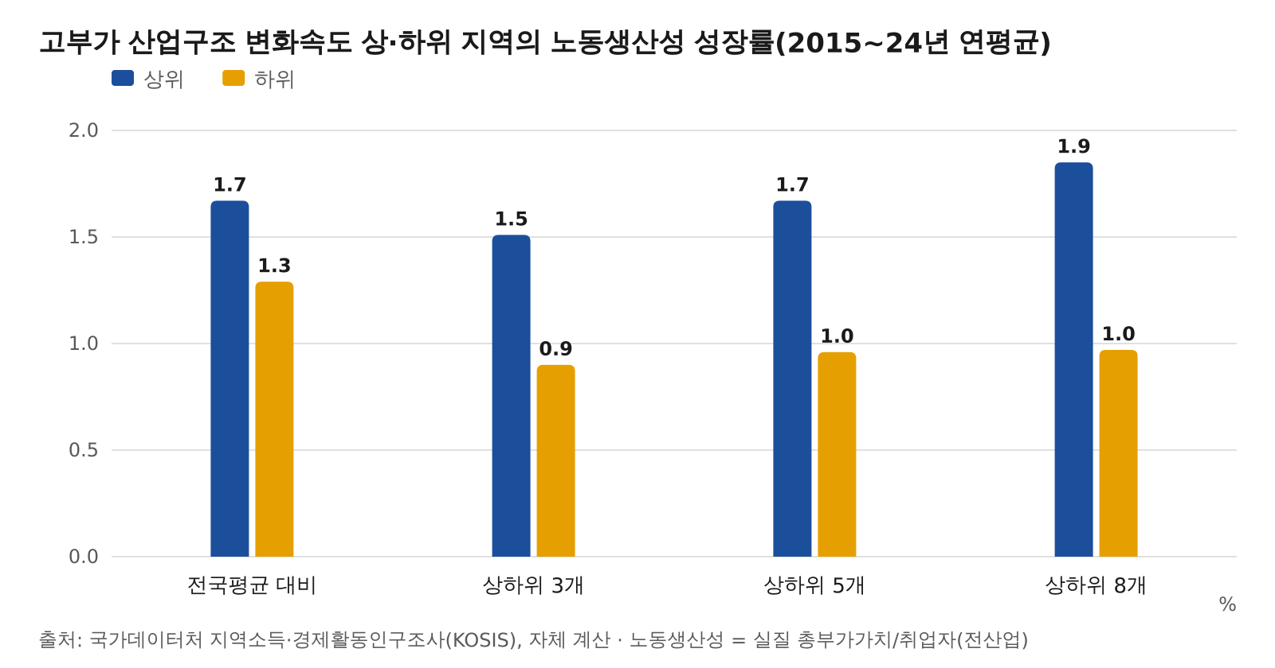
[그림 2-22] 고부가 산업구조 변화속도와 노동생산성 성장률 간 관계¹⁾ — 주: 1) 2015~24년 연평균 노동생산성 성장률(전산업 기준). 자료: 국가데이터처, 자체 계산
6) 이 보고서에서는 고부가가치 산업을 전기·전자 및 정밀기기 제조업, 정보통신업, 금융 및 보험업으로 정의한다(OECD 고부가가치 업종 분류 가운데 공공서비스를 제외하고 국가데이터처 「지역소득」 분류와 대응).
[ 대 구 ]
6. 대구의 산업구조 변화속도는 17개 시도 평균보다 낮다. 대구의 변화속도(2015~24년 연평균)는 0.0239로 17개 시도 평균(0.0294)을 밑돌며, 연도별로는 2015~2019년 0.016~0.021에서 2020년 0.034, 2022년 0.033으로 높아졌다가 2024년 0.023으로 낮아졌다. 고부가 산업구조로의 변화속도는 0.0036으로 17개 시도 평균(0.0045)의 80% 수준이다.
7. 대구는 고부가 부문으로의 변화속도가 낮은 상태와 제조업 노동생산성 정체(연평균 0.11%), 인구 감소가 같은 기간에 함께 나타났고, GRDP 성장률은 전국 평균을 밑돌았다. 대구의 연평균 GRDP 성장률(1.15%)과 노동생산성 증가율(1.55%)은 전국(2.47%·1.59%) 및 6개 광역시 평균(1.88%·1.62%)보다 낮고, 주민등록인구 증가율(-0.57%, 248만 8천 명→236만 4천 명)도 전국(-0.07%)·6개 광역시 평균(-0.47%)보다 낮다.
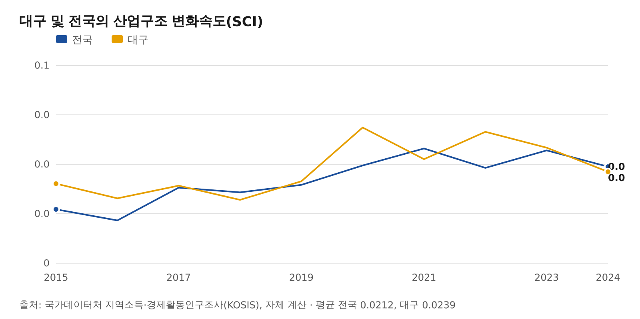
[그림 2-23] 대구 및 전국의 산업구조 변화속도 — 자료: 자체 계산(평균 전국 0.0212, 대구 0.0239)
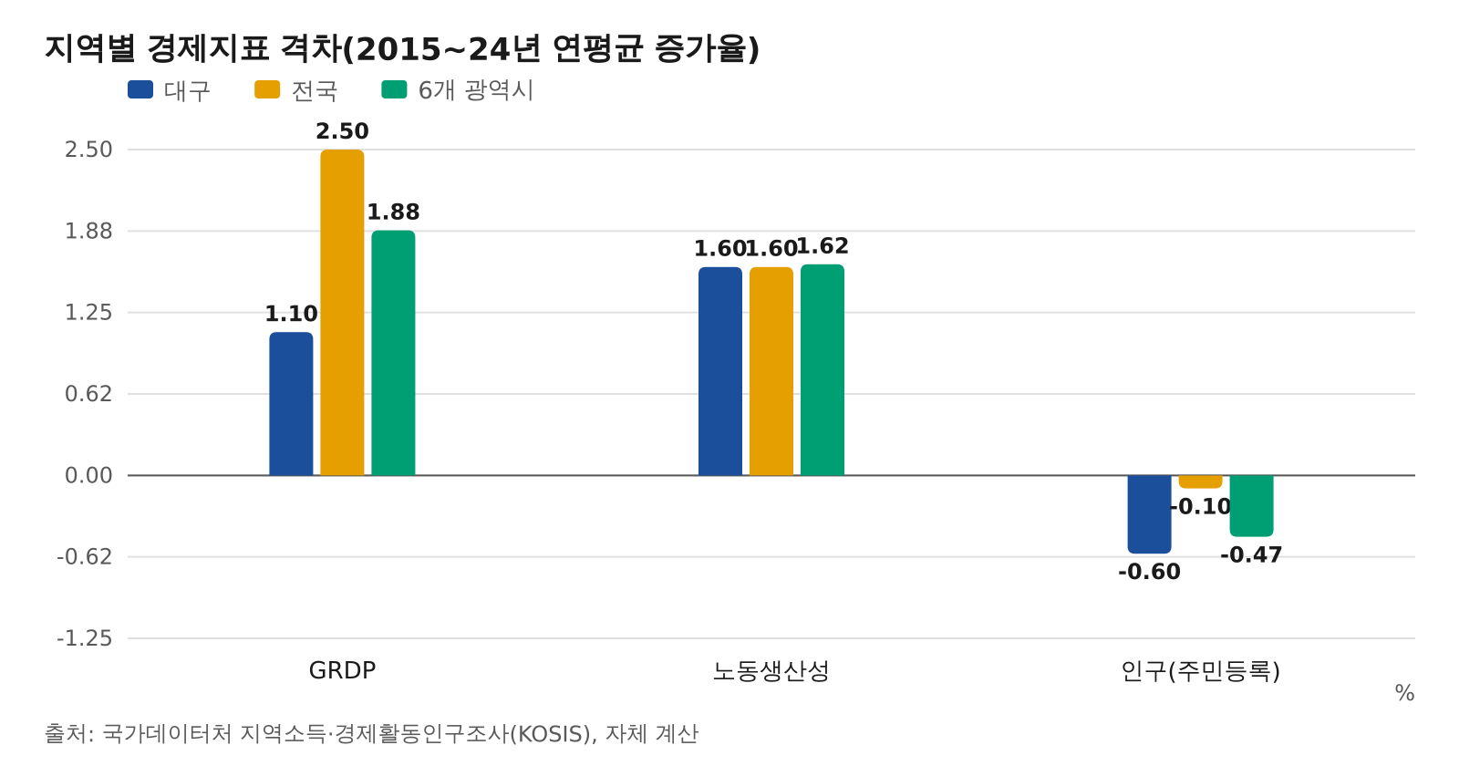
[그림 2-24] 지역별 경제지표(GRDP·노동생산성·인구) 격차 — 주: 2015~24년 연평균 증가율, 노동생산성은 전산업, 인구는 주민등록인구. 자료: 국가데이터처, 자체 계산
8. 요컨대 과거 주력산업에 고착된 지역은 저성장한 반면, 산업집중도가 오르거나 고부가 산업으로 재편되는 지역은 비교적 양호하게 성장했다. 대구는 산업집중도가 낮고 하락 중이며, 특화산업이 금융·보험을 빼면 고부가 부문과 겹치지 않고, 고부가 부문으로의 변화속도도 평균보다 낮다. Ⅲ장에서는 패널회귀모형으로 이 세 특성이 GRDP 와 노동생산성에 미친 영향을 추정한다.

참고 1. 입지계수(LQ index, Location Quotient Index)
입지계수는 특정 지역에서 각 산업이 전국 대비 상대적으로 얼마나 특화됐는지 측정하는 지표로, LQ(i, a, t) = (e(i,a,t) / Σ e(i,a,t)) ÷ (E(i,t) / Σ E(i,t)) 로 정의된다. e 는 t 시점 a 지역 i 산업의 규모, E 는 전국 i 산업의 규모이며 규모는 부가가치·종사자수 등으로 잰다. 1보다 크면 전국 대비 그 산업이 더 특화되어 있고, 1보다 작으면 특화 정도가 낮다. 여기서는 지역소득 24개 부문의 명목 총부가가치(부가가치 기준)와 전국사업체조사 종사자수(종사자 기준)를 썼다.

참고 2. 산업집중도(HHI, Hirschman-Herfindahl Index)
산업집중도는 한 경제 내에서 얼마나 소수의 산업에 집중되어 있는지 측정하는 지표로, HHI(t) = Σ s(i,t)² 로 정의된다. s 는 t 시점 i 산업의 부가가치 비중(%)이다. 한 산업에 완전 집중되면 최대값 10,000, 모든 산업이 균등하면 10,000/(전체 산업 개수)가 최소값이다(24개 부문이면 417). 여기서는 24개 부문 기준이다.

참고 3. 산업구조 변화속도(SCI, Structural Change Index)
산업구조 변화속도는 주어진 기간 내에 각 산업별 생산 비중이 얼마나 변화했는지 측정하는 지표로, SCI(t1, t2) = ½ Σ |s(i,t2) − s(i,t1)| 로 정의된다(s 는 부가가치 비중, 0~1). 여기서는 전산업 기준 지수와 고부가산업(전기·전자 및 정밀기기 제조업, 정보통신업, 금융 및 보험업) 기준 지수를 각각 산출했고, '연평균'은 2015~2024년 연도별 값(전년 대비)의 평균이다.

Ⅲ. 지역 산업구조 특성이 경제성장에 미치는 영향⁷⁾
1. 산업집중도의 확대는 지역 경제성장에 양(+)의 영향을 미치는 것으로 추정됐다. 산업집중도가 1% 상승할 때 실질 GRDP 와 노동생산성 증가율은 각각 0.20%p, 0.21%p 높아지는 것으로 나타났다(1% 유의수준). 특화산업 비중(전기)의 계수는 GRDP·노동생산성 모두 0에 가깝고 유의하지 않았다.
2. 산업구조 변화속도의 계수는 GRDP·노동생산성 모두 양(+)이었으나 통계적으로 유의하지 않았다. 원보고서(분기 자료)는 변화속도 상승이 단기적으로 성장과 생산성을 낮추는 것으로 추정했으나, 연간 자료와 연도 고정효과를 쓴 이 추정에서는 유의한 관계가 나타나지 않았다. 자료 주기(연간 대 분기)와 통제변수(전력사용량·대졸자수 미포함)의 차이가 원인일 수 있어 해석은 보류한다.
[표 3-1] 지역 산업구조가 GRDP 성장률에 미친 영향¹⁾²⁾
종속변수: Δln(지역내총생산) | (1) | (2) | (3)
특화산업 비중³⁾(t-1) | -0.0001 (0.0006) | - | -
Δln(산업집중도) | - | 0.204*** (0.037) | -
산업구조변화속도 | - | - | 0.300 (0.200)
통제변수⁴⁾ / 지역효과 / 시간효과 | YES / YES / YES | YES / YES / YES | YES / YES / YES
결정계수(R²) | 0.49 | 0.59 | 0.50
관측치 수 | 151 | 151 | 151

[표 3-2] 지역 산업구조가 노동생산성 성장률에 미친 영향¹⁾²⁾
종속변수: Δln(노동생산성) | (1) | (2) | (3)
특화산업 비중³⁾(t-1) | -0.0000 (0.0006) | - | -
Δln(산업집중도) | - | 0.210*** (0.037) | -
산업구조변화속도 | - | - | 0.331 (0.204)
통제변수⁴⁾ / 지역효과 / 시간효과 | YES / YES / YES | YES / YES / YES | YES / YES / YES
결정계수(R²) | 0.57 | 0.66 | 0.58
관측치 수 | 151 | 151 | 151

주: 1) ( ) 안은 통상 표준오차 2) *, **, *** 는 각각 10%, 5%, 1% 유의수준 3) 입지계수가 1 이상인 산업들의 부가가치 비중 합(%) 4) 경제활동인구 증가율(Δln). 자료: 자체 추정(17개 시도 × 2016~2024년, 세종은 자료가 있는 연도만)
3. 산업구조 변수가 소비(소매판매)에 미치는 영향은 세 변수 모두 통계적으로 유의하지 않았다. 종속변수를 시도별 소매판매액지수(불변, 2020=100)의 증가율로 바꿔 같은 모형을 추정하면 특화산업 비중(전기)의 계수는 0.0006, 산업집중도 증가율은 -0.045, 변화속도는 -0.18로 모두 표준오차 안에 있다. 원보고서가 보고한 특화산업 확대의 소비 효과는 연간 자료에서는 나타나지 않았다.
[표 3-3] 지역 산업구조가 소매판매 증가율에 미친 영향¹⁾²⁾
종속변수: Δln(소매판매액지수) | (1) | (2) | (3)
특화산업 비중³⁾(t-1) | 0.0006 (0.0011) | - | -
Δln(산업집중도) | - | -0.045 (0.078) | -
산업구조변화속도 | - | - | -0.182 (0.385)
통제변수⁴⁾ / 지역효과 / 시간효과 | YES / YES / YES | YES / YES / YES | YES / YES / YES
결정계수(R²) | 0.34 | 0.34 | 0.34
관측치 수 | 151 | 151 | 151

주: 1)~4) 는 표 3-1과 같다. 소매판매액지수는 국가데이터처 「서비스업동향조사」 시도별 소매판매액지수(불변, 2020=100, 총지수). 자료: 자체 추정
4. 산업집중도 상승과 산업구조 변화속도는 수출 증가율에 양(+)의 유의한 영향을 미치는 것으로 추정됐다. 종속변수를 시도별 수출액(관세청 기업무역활동통계, 활동기업 수출액, 명목 달러)의 증가율로 두면 산업집중도가 1% 상승할 때 수출은 0.90%p, 변화속도가 0.01 높아질 때 수출은 3.6%p 높아지는 것으로 나타났다(모두 1% 유의수준). 특화산업 비중의 계수는 유의하지 않다. 수출 자료가 2016년부터 있어 관측 기간은 2017~2024년(관측치 135개)이다.
[표 3-4] 지역 산업구조가 수출 증가율에 미친 영향¹⁾²⁾
종속변수: Δln(수출액) | (1) | (2) | (3)
특화산업 비중³⁾(t-1) | -0.0008 (0.0032) | - | -
Δln(산업집중도) | - | 0.900*** (0.213) | -
산업구조변화속도 | - | - | 3.560*** (1.114)
통제변수⁴⁾ / 지역효과 / 시간효과 | YES / YES / YES | YES / YES / YES | YES / YES / YES
결정계수(R²) | 0.50 | 0.57 | 0.55
관측치 수 | 135 | 135 | 135

주: 1)~4) 는 표 3-1과 같다. 수출액은 관세청 「기업무역활동통계」 지역별 수출현황의 활동기업 수출액(명목 달러), 2017~2024년. 자료: 자체 추정
7) 2016~2024년 17개 시도 연간 패널로 ① 특화산업 부가가치 비중, ② 산업집중도, ③ 산업구조 변화속도가 지역경제 성장에 미친 영향을 분석했다. 모형은 <참고 4>.

참고 4. 분석 방법 및 데이터
1. 인적자본이 포함된 신고전학파 성장모형을 참고해 산업구조와 경제성장 간 관계를 추정했다. 지역 생산함수를 콥-더글라스 형태로 가정하고 양변에 자연로그를 취해 패널 추정식 Δln Y(it) = β0 + β1 Struc(it) + β2 Δln L(it) + η(i) + τ(t) + ε(it) 를 도출했다. Y 는 성장 변수(실질 GRDP·노동생산성), Struc 은 산업구조 변수(특화산업 비중·산업집중도 증가율·산업구조 변화속도), L 은 경제활동인구다.
2. 누락변수 편의와 지역 고유효과를 통제하기 위해 지역·연도 고정효과 모형을 썼다. i 는 시도, t 는 연도이며 η 는 시도 고정효과, τ 는 연도 고정효과, ε 은 오차항이다. 원보고서의 통제변수인 전력사용량과 대졸자수는 확보한 자료에 없어 넣지 않았다.
3. 데이터는 국가데이터처의 연간 「지역소득」(시도·경제활동별 총부가가치·지역내총생산, 명목·실질)과 「경제활동인구조사」(시도별 취업자·경제활동인구), 「지역별고용조사」(시도·산업별 취업자), 「서비스업동향조사」(시도별 소매판매액지수), 행정안전부 「주민등록인구현황」(시도별 총인구수), 관세청 「기업무역활동통계」(지역별 수출현황)다. 원보고서가 쓴 분기 지역경기상황지수 대신 공표된 연간 자료를 썼으므로 관측치는 151개(17개 시도 × 9년, 세종 일부 결측)이고, 수출은 자료가 2016년부터 있어 135개다.

Ⅳ. 요약 및 시사점
[ 요 약 ]
1. 이 보고서는 지역 산업구조의 특성이 경제성장에 미치는 효과를 특화 수준, 산업집중도, 산업구조 변화속도를 중심으로 분석했다. 17개 시도 비교에서 산업집중도의 상승은 GRDP·노동생산성·수출 증가와 양(+)의 관계를 보였고, 고부가 산업으로의 변화속도가 빠른 지역이 성장률·노동생산성 증가율이 높았다. 전산업 변화속도는 GRDP·노동생산성과 뚜렷한 관계가 없었고 수출 증가율과만 양(+)의 관계가 있었다.
2. 대구는 산업집중도가 낮고 하락 중이며, 특화산업이 금융·보험을 빼면 고부가 부문과 겹치지 않고, 고부가 부문으로의 변화속도가 평균보다 낮은 상태로 계산된다. 대구는 연평균 GRDP 성장률(1.15%)과 노동생산성 증가율(1.55%)이 전국(2.47%·1.59%)보다 낮은 가운데 산업집중도(619)는 17개 시도 중 16번째이고, 특화산업은 섬유·의복·가죽, 보건·사회복지, 교육 등이며 고부가 3부문 비중(14.0%)과 고부가 변화속도(0.0036)는 전국 평균(20.2%·0.0045)을 밑돈다.
표 4-1. 지역 산업구조 특성이 경제성장에 미치는 영향(자체 추정)
구분 | + 집적·규모의 경제 | 전환의 마찰적 비용(원보고서)
지표 | 산업집중도 상승 | 산업구조 변화속도 상승
경로 | 지식의 파급효과 · 물류·거래비용 절감 · 인구 유입 촉진 | 일시적 실업 · 숙련도 하락 · 유휴설비 발생
결과 | GRDP·노동생산성·수출에 양(+) 유의 | GRDP·노동생산성에는 유의하지 않음, 수출에는 양(+) 유의

표 4-2. 대구의 산업구조 지표(자체 계산)
특성 | 대구 값
특화수준 | 섬유·의복·가죽(2.41)·보건·사회복지(1.70)·교육(1.59) 특화, 고부가 3부문 중 금융·보험만 1 초과
산업집중도 | 619, 17개 시도 중 16번째, 2015~24년 연평균 -0.40%
변화속도 | 전산업 0.0239(평균 0.0294), 고부가 0.0036(평균 0.0045)
성과 | GRDP 1.15%·노동생산성 1.55%·주민등록인구 -0.57%(2015~24년 연평균)

[ 전 국 — 본보고서의 시사점 ]
- 높은 부가가치 창출력을 가진 '핵심 특화산업'으로 자원을 집중하여 산업구조를 고도화
- 전·후방 밸류체인 밀집 등을 통해 고부가 특화산업의 파급효과를 극대화
- 산업구조 재편 과정에서의 충격 완화를 위한 연착륙 지원정책 마련
3. 유관기관은 산업구조 고도화를 위해 부가가치 창출력이 높은 '핵심 특화산업'으로 자원을 집중하는 방향을 검토할 수 있다. 앞의 추정에서 산업집중도 상승은 지역 GRDP 와 노동생산성을 유의하게 높였고, 특화산업이 고착된 지역일수록 2015~24년 성장률이 낮은 경향(상관계수 -0.35)이 있었다.
4. 둘째, 핵심 특화산업의 파급효과를 키우기 위해 전·후방 밸류체인을 지역 내에 밀집시키는 방향으로 산업집중도를 끌어올리는 방안이 있다. 여러 산업에 고르게 나누기보다 특화산업 위주로 역량을 모으는 쪽이 산업집중도 효과 추정의 함의다.
5. 마지막으로 산업구조 재편 과정에서 발생하는 충격을 완화하기 위한 연착륙 지원정책이 함께 검토될 수 있다. 연간 자료에서는 변화속도의 단기 비용이 확인되지 않았으나, 사양산업 근로자의 직무 전환과 사업전환 지원은 원보고서와 공통되는 검토 항목이다.
[ 대 구 ]
- 고부가 3부문(전기·전자·정밀기기, 정보통신, 금융·보험) 가운데 대구가 축으로 삼을 부문을 표 2-1·그림 2-13·2-21로 확인
- 축으로 삼을 부문의 전·후방 기업이 어디에 있는지 기업 사전(산업단지 7,357곳·지식산업센터 974곳·수성알파시티 165곳·연구개발특구 130곳)으로 확인
- 재편 과정의 대상 규모(섬유·의복·가죽 부가가치 비중 1.7%, 기업 사전 섬유·패션 그룹 1,716곳)를 연착륙 지원의 출발점으로
6. 대구는 고부가가치 특화산업을 정하는 일이 먼저다. 대구는 부가가치 기준 고부가 3부문 입지계수가 전기·전자·정밀기기 0.41, 정보통신 0.64, 금융·보험 1.19로 아직 특화됐다고 볼 부문이 금융·보험뿐이다. 금융·보험은 지자체 차원에서 육성할 분야에서 제외한다. 제조업 안에서 전기·전자·정밀기기 비중이 14.9%에서 18.2%로 늘고 있으므로, 이 부문과 대구시 신규 사업(표 2-2: 로봇·AI·의료)이 겹치는 곳을 후보로 볼 수 있다. 어느 부문을 축으로 할지는 기업 수·고용·성장률을 같은 잣대로 비교한 뒤 정할 일이며, 그 비교의 출발점이 표 2-1과 그림 2-13·2-21이다.
7. 둘째, 산업집중도를 높이는 방향을 택한다면 집적의 장소를 기업 분포로 정할 수 있다. 대구의 산업집중도는 17개 시도 중 16번째이고 하락 중이다. 기업 사전(월간 통계 2026-07) 기준 산업단지 7,357곳, 지식산업센터 974곳, 수성알파시티 165곳, 연구개발특구 130곳의 분포와 표 2-2의 거점 사업(로봇산업기술혁신센터, 제2임대형지식산업센터)을 겹쳐 보면 축이 될 부문의 전·후방 기업이 어디에 모여 있는지 확인할 수 있다.
8. 셋째, 기존 전통산업의 연착륙이다. 섬유·의복·가죽의 부가가치 비중은 2015년 3.0%에서 2024년 1.7%로 줄었다. 기업 사전의 섬유·패션 그룹은 1,716곳이고, 그중 국민연금 가입 사업장 604곳의 가입자는 9,125명(2026년 7월)이다. 연착륙 지원(직무 전환·사업전환)을 설계할 때 이 숫자가 대상 규모의 출발점이다.

자주 묻는 질문
Q. 이 보고서의 지표는 무엇이며 어디서 계산했나?
A. 국가데이터처 지역소득(시도·경제활동별 총부가가치, 24개 부문, 2014~2024년)과 경제활동인구조사 연간 자료를 KOSIS 에서 받아 입지계수(LQ)·산업집중도(HHI)·산업구조 변화속도(SCI)·특화산업 비중·고부가 3부문 비중·실질 성장률·노동생산성 증가율을 표준 정의(참고 1~3)대로 계산했다. 계산 스크립트는 scripts/structure_report.py 이고 값은 그대로 옮겼다.
Q. 대구의 산업구조 지표는 17개 시도 가운데 어디에 있나?
A. 2015~2024년 연평균 실질 GRDP 성장률 1.15%(14위, 전국 2.47%), 2024년 산업집중도 619(16위, 17개 시도 평균 809), 2015·2024년 입지계수 상관계수 0.977(8위, 평균 0.959), 연평균 산업구조 변화속도 0.0239(13위, 평균 0.0294), 고부가 부문 변화속도 0.0036(평균 0.0045), 고부가 3부문 비중 14.0%(전국 20.2%)다.
Q. 원보고서와 다른 점은?
A. 원보고서의 계산 방식(지표 정의·분류 기준·기간)을 따르되 자료는 연간 지역소득·경제활동인구조사를 썼고, 인구 증가율은 행정안전부 주민등록인구, 산업별 노동생산성은 지역별고용조사 산업별 취업자, 소비 회귀는 시도별 소매판매액지수를 썼다. 수출은 관세청 기업무역활동통계의 시도별 수출액(총액·기업 수)을 썼고, 품목별·시장별 수출 비중은 시도 단위 자료가 없어 싣지 않았다. 특정 기관 보고서·작성자는 인용하지 않는다.

출처
- 국가데이터처, 「지역소득 — 시도별 경제활동별 지역내총생산(명목·실질)」 KOSIS DT_1C91(2014~2024년, 2024년 잠정) — https://kosis.kr/statHtml/statHtml.do?orgId=101&tblId=DT_1C91 (2026-09-28)
- 국가데이터처, 「경제활동인구조사 — 행정구역(시도)별 경제활동인구(연간)」 KOSIS DT_1DA7004S — https://kosis.kr/statHtml/statHtml.do?orgId=101&tblId=DT_1DA7004S (2026-09-28)
- 국가데이터처, 「전국사업체조사 — 시도·산업·사업체구분별 사업체 수·종사자 수」 KOSIS DT_1K52D01(2023년) — https://kosis.kr/statHtml/statHtml.do?orgId=101&tblId=DT_1K52D01 (2026-09-28)
- 국가데이터처, 「지역별고용조사 — 시도/산업별 취업자(반기)」 KOSIS DT_1ES3B05S(2014~2024년 상반기) — https://kosis.kr/statHtml/statHtml.do?orgId=101&tblId=DT_1ES3B05S (2026-09-28)
- 행정안전부, 「주민등록인구현황 — 행정구역(시군구)별 성별 인구수」 KOSIS DT_1B040A3(2014~2025년) — https://kosis.kr/statHtml/statHtml.do?orgId=101&tblId=DT_1B040A3 (2026-09-28)
- 국가데이터처, 「서비스업동향조사 — 시도별 소매판매액지수(2020=100)」 KOSIS DT_1K41018(2014~2025년) — https://kosis.kr/statHtml/statHtml.do?orgId=101&tblId=DT_1K41018 (2026-09-28)
- 관세청, 「기업무역활동통계 — 지역별 수출현황」 KOSIS DT_134006_N007(2016~2025년) — https://kosis.kr/statHtml/statHtml.do?orgId=134&tblId=DT_134006_N007 (2026-09-28)
- 대구광역시, 「2026년도 본예산 사업설명서」(사업명·부서·신규 여부만, 사업 DB) — https://note.daitda.co.kr/programs/daegu/ (2026-09-28)
- 「KOSIS 통계표 — 산업구조 지표」 자체 계산 결과(structure_index.csv·structure_report.json) — https://note.daitda.co.kr/stats/kosis/ (2026-09-30)

